**Modelagem Fuzzy-PLS da Dinâmica de Fósforo e Nitrogênio em Usos do Solo no Sul do Tocantins**

**Resumo**

A conversão de ecossistemas naturais em sistemas agrícolas altera a dinâmica de fósforo (P) e nitrogênio (N) no solo, impactando a sustentabilidade de ambientes tropicais. Este estudo avaliou a dinâmica funcional de N e P em frações lábeis e húmicas sob quatro usos da terra no sul do Tocantins (Cerrado nativo, Eucalipto, Pastagem e Agricultura com milho). O objetivo foi integrar evidências preditivas (PLSR), estruturais (PLS-SEM) e sínteses fuzzy (FSNSI) para o diagnóstico da funcionalidade edáfica. Amostras de 0–50 cm foram analisadas para frações lábeis e húmicas de N e P, além de estoques totais e densidade do solo. A Regressão por Mínimos Quadrados Parciais (PLSR) identificou as frações húmicas como preditoras dominantes (VIP > 1,0) da disponibilidade de nutrientes. A Modelagem por Equações Estruturais (PLS-SEM), com ajuste elevado, demonstrou que as frações húmicas exercem um efeito positivo forte sobre os estoques totais de N e P (β = 1,286), enquanto as frações lábeis apresentaram coeficientes negativos moderados (β = −0,313). A simetria dos coeficientes entre N e P sugere um acoplamento biogeoquímico fundamental em Latossolos. O Sistema de Inferência Fuzzy (FSNSI) diferenciou os usos, com o Eucalipto apresentando a maior funcionalidade (FSNSI = 6,07), superando o Cerrado nativo. A densidade do solo foi confirmada como fator limitante transversal, correlacionando-se negativamente com o FSNSI. Conclui-se que o enriquecimento das frações húmicas, associado a um melhor aporte de serapilheira e estrutura física, é o principal suporte para os estoques de N e P e a funcionalidade edáfica. A integração metodológica proposta (PLSR, PLS-SEM e FSNSI) constitui uma abordagem robusta e multiescalar para o diagnóstico da sustentabilidade nutricional do solo e a orientação de intervenções conservacionistas em ambientes tropicais.

**Palavras-chave:** Nitrogênio do solo; Frações húmicas; Mudança de uso da terra; Cerrado; Latossolo.

# **Introdução**

Os solos tropicais constituem sistemas biogeoquímicos dinâmicos, onde a matéria orgânica regula os ciclos de nutrientes e sustenta a estabilidade estrutural (Cotrufo et al., 2019; Lal, 2020). A conversão de ecossistemas nativos para usos agropecuários e silviculturais, no entanto, altera o aporte e a qualidade dos resíduos orgânicos, acelerando a decomposição e reduzindo a formação de compostos húmicos estáveis. Isso resulta na diminuição dos estoques de nitrogênio (N) e fósforo (P), comprometendo a resiliência do solo e a ciclagem de nutrientes em longo prazo (R. F. Silva et al., 2022; Tivet et al., 2013; Wang et al., 2023). Tais mudanças são particularmente evidentes no bioma Cerrado, onde a intensificação do uso da terra tem levado à degradação da funcionalidade edáfica (Sousa et al., 2021; Strassburg et al., 2017).

O Cerrado brasileiro, reconhecido como um dos principais hotspots de biodiversidade do planeta, abriga solos altamente intemperizados, naturalmente ácidos e pobres em fósforo e nitrogênio disponível (Sano et al., 2020). Nessas condições, a sustentabilidade do sistema depende fortemente da manutenção das frações húmicas da MOS, que atuam como reservatórios de nutrientes e contribuem para a formação de agregados estáveis e a retenção de água (Lehmann & Kleber, 2015; Paul, 2016). As substâncias húmicas compostas por ácidos húmicos (AH), ácidos fúlvicos (AF) e humina (Hum) exercem papel essencial na estabilização de N e P, seja por adsorção, complexação ou imobilização biogênica, promovendo a persistência desses elementos no solo (Helfenstein et al., 2020; Stevenson, 1994).

Nos últimos anos, tem-se intensificado o interesse científico em compreender o acoplamento biogeoquímico entre N e P isto é, como suas formas lábeis e húmicas interagem e se co-estabilizam na MOS. Evidências crescentes indicam que esses nutrientes não atuam isoladamente, mas são co-regulados por processos de decomposição, humificação e proteção físico-química em complexos organo-minerais (Chen et al., 2018; Helfenstein et al., 2020).

Esse acoplamento manifesta-se através da incorporação simultânea de N e P na biomassa microbiana durante a decomposição de resíduos vegetais, com subsequente liberação sincronizada mediante lise celular. Simultaneamente, ocorre adsorção competitiva de formas inorgânicas (NH₄⁺, NO₃⁻, H₂PO₄⁻) e orgânicas (aminoácidos, nucleotídeos, fosfolipídios) em superfícies minerais e colóides orgânicos, onde a presença de um nutriente modula a disponibilidade do outro através de competição por sítios de ligação. Adicionalmente, a formação de complexos ternários envolvendo substâncias húmicas, cátions polivalentes (Ca²⁺, Fe³⁺, Al³⁺) e ânions nutricionais estabiliza simultaneamente N e P em formas de longa persistência, enquanto a co-oclusão física em microagregados estabilizados por humina protege N e P orgânicos contra mineralização rápida. Esse acoplamento implica que perturbações no ciclo de um nutriente, criando desbalanços estequiométricos que podem comprometer a eficiência de uso de nutrientes e a estabilidade da MOS. Apesar disso, a maioria dos estudos ainda analisa N e P de forma independente, negligenciando as relações estruturais entre seus compartimentos e as implicações para a sustentabilidade edáfica (Marinho Junior et al., 2021; Wang et al., 2023).

Modelos analíticos avançados, como a modelagem por equações estruturais baseada em mínimos quadrados parciais (PLS-SEM), oferecem novas oportunidades para desvendar as relações causais entre compartimentos edáficos (Hair et al., 2021). Em paralelo, métodos de inteligência computacional, como os sistemas de inferência fuzzy, possibilitam sintetizar múltiplos indicadores químicos e físicos do solo em um único índice de desempenho funcional (Lima et al., 2023; Mamdani, 1977). A combinação dessas abordagens fornece uma visão abrangente da funcionalidade edáfica, considerando simultaneamente a disponibilidade química de nutrientes e as restrições físicas impostas pelo uso e manejo da terra, permitindo traduzir os resultados em um Índice Fuzzy de Sustentabilidade Edáfica (FESI) (Mendonça et al., 2024).

A compreensão integrada da dinâmica funcional de N e P em diferentes usos da terra é, portanto, fundamental para orientar estratégias de manejo conservacionista e restauração ecológica em ambientes tropicais. A estabilidade da MOS, mais do que a simples quantidade de matéria orgânica acumulada, depende da proporção entre frações lábeis de rápida renovação e húmicas de longa persistência, as quais determinam o equilíbrio entre disponibilidade imediata e armazenamento de longo prazo de nutrientes (Cotrufo et al., 2019). Assim, avaliar como as pressões antrópicas alteram essa relação é essencial para estimar a capacidade do solo de sustentar funções ecológicas críticas e resistir à degradação.

Com base nesse contexto, formula-se a hipótese de que as frações húmicas e lábeis de nitrogênio e fósforo exercem contribuições distintas, porém complementares, para os estoques totais desses nutrientes no solo, e que a degradação física, expressa pela densidade aparente, atua como fator limitante da funcionalidade edáfica. Espera-se que sistemas sob vegetação nativa apresentem maior co-estabilização de N e P em frações húmicas estáveis, enquanto usos agrícolas e silviculturais revelem predominância de formas lábeis e menor sinergia entre os ciclos biogeoquímicos desses elementos.

Diante dessas premissas, o presente estudo teve como objetivo avaliar a dinâmica funcional de nitrogênio e fósforo nas frações húmicas e lábeis do solo sob diferentes usos da terra no sul do Tocantins, integrando abordagens de modelagem preditiva, estrutural e de inferência fuzzy para diagnóstico da sustentabilidade edáfica. Para isso, buscou-se identificar as frações de N e P mais relevantes para predição dos estoques totais por meio de regressão por mínimos quadrados parciais (PLSR), quantificar as contribuições relativas das formas lábeis e húmicas aos estoques totais mediante modelagem por equações estruturais (PLS-SEM) e análise multigrupo entre usos da terra e integrar atributos químicos e físicos do solo em um Índice Fuzzy de Sustentabilidade Edáfica (FSNSI) para sintetizar a funcionalidade biogeoquímica dos sistemas avaliados.

**2. Metodologia**

**2.1 Área de estudo**

A pesquisa foi desenvolvida, no município de São Valério da Natividade em Tocantins, com área total de 53,23 ha, nas coordenadas geográficas 11º54’37” S e 48º12’31” O (Figura 1).

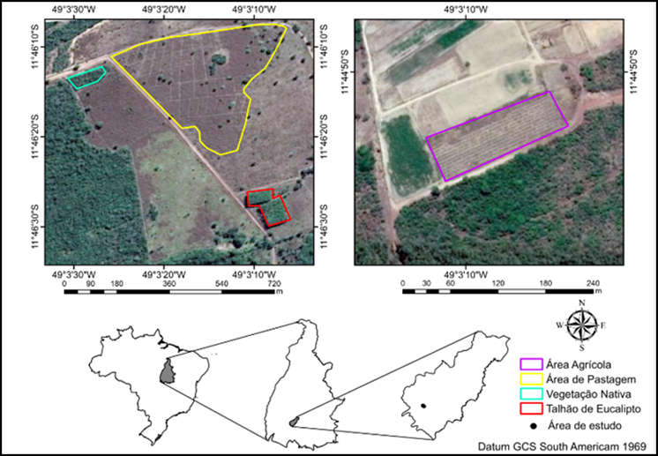

Figura 1. Localização das áreas experimentais

O clima do município, é do tipo úmido subsumido com moderada deficiência hídrica (C2wA’a”), com duas estações bem definidas, inverno seco que vai de maio a outubro e verão chuvoso, de novembro a abril (Thornthwaite, 1948). De acordo com a classificação climática de Köppen, o município de São Valério da Natividade possui pluviosidade média anual de 1643.3 mm, temperatura média 26°C. Está localizado a uma altitude de 320.48 m, e possui 90% da região com declividade inferior a 8º, indicando solos planos (Cho et al., 2021).

Os solos das áreas experimentais foram classificados como Latossolo Vermelho-Amarelo, possui uma estrutura granular a subagregada, com boa a excelente drenagem, porém é naturalmente pobre em nutrientes, especialmente nitrogênio, fósforo e potássio (Ker, 1997; Lopes & Guilherme, 1996).

## **2.1 Características das áreas de estudo**

A área preservada com Cerrado (Sensu Stricto) (Figura 2a) considerada como testemunha possui 44,82 ha, com mais 40 anos, localizada nas coordenadas 11°54’57’‘S e 48°11’59’’W (Figura 2). A vegetação possui características do tipo denso, com árvore que variam entre 5 a 8 metros de altura, uma vez que, a vegetação do cerrado sensu stricto não possui uma fisionomia única, pelo contrário, é bastante diversificada, apresentando desde formas campestres bem abertas, até formas relativamente densas (florestais) (Klink & Machado, 2005; Sano et al., 2019).

**Figura 2.** Áreas estudadas. Fotomontagem das áreas: (a) Cerrado Stricto Sensu (vegetação nativa preservada); (b) Eucalipto (*Eucalyptus* sp.); (c) Mogno Africano (*Khaya ivorensis*); (d) Teca (*Tectona grandis*); (e) Agricultura (soja/milho em rotação).

| (a) | (b) | (c) |
| --- | --- | --- |
|  |  |  |
| (d) | (e) |  |
|  |  |  |

Um inventario foi realizado e calculado os parâmetros fitossociológicos: Densidade Relativa - DR, Dominância Relativa - DMR, Frequência Relativa – FR e Índice de Valor de Importância - IVI (Queiroz et al., 2017) (Apêndice A).

O plantio de eucalipto (*Eucalyptus* sp.) possui área total de 2,29 ha com cinco anos de idade, localizado nas coordenadas de 11°54’32’’S, 48°12’22’’W (Figura 2b). Em relação a densidade do plantio, foi de aproximadamente 1667 mudas/ha em um espaçamento de 3 x 2 m, em covas que possuem dimensões de 0,40 x 0,40 x 0,40 m, abertas manualmente com auxílio de cavadeiras, seguido de aplicação de adubo NPK, na formulação 5-25-15, com intuito de estimular o desenvolvimento vegetal, para melhor acondicionamento das mudas ao solo (Verai et al., 2022).

No início do plantio foi realizado adubação de base com 20 kg de Ca2+, 0,8 kg de Zn2+, 12 kg de S (SO42-), 1,6 kg de Cu2+ e 1,6 kg de B (H3BO3). A limpeza da área, para remoção de vegetação nativa, foi realizada com o auxílio de lâmina frontal acoplada ao trator de esteira, sucedido por aragem e gradagem, permitindo maior interação de oxigênio ao solo, o que viabiliza melhorias nos processos químicos e biológicos (Almeida et al., 2024). No que tange ao processo de alinhamento e esquadrejamento das mudas, optou-se pela utilização do método do Triangulo Reto (3/4/5) com auxílio de baliza e trena (Verai et al., 2022).

Já o plantio de Mogno Africano (*Khaya ivorensis*) possui uma área total de 1,94 ha, com sete anos de idade, localizado nas coordenadas 11°54’29’‘S, 48°12’10’’W (Figura 2c). O plantio foi realizado em covas com dimensões de 0,40 x 0,40 x 0,40 m, e espaçamentos de 3 x 3 m com densidade de 1111 mudas/ha, e durante o plantio foi adicionado em cada cova 0,2 kg de adubo NPK com formulação 00-10-10, e 5 kg de esterco bovino curtido, sendo aplicados durante o primeiro ano de vida a cada três meses, além disto foi realizado o desbaste, quando as copas começaram a se encontrem, deixando o espaçamento final de 6 x 6 metros (R. R. Silva & Barreira, 2023). Assim como na área de Eucalipto a limpeza da área, foi realizada com o auxílio de lâmina frontal acoplada ao trator de esteira, sucedido por serviços de aragem e gradagem (Campos & Montanari, 2024).

O Plantio de Teca (*Tectona grandis*) possui uma área total de 1,12 ha, com dez anos de idade, localizado nas coordenadas 11°54’22’’S e 48°12’17’’W (Figura 2d). A limpeza da área antes do plantio, foi realizada com o auxílio de lâmina frontal acoplada ao trator de esteira, sucedido por serviços de aragem e gradagem (Campos & Montanari, 2024). Durante o primeiro ano, foram realizadas duas adubações de cobertura, onde a primeira foi executada aos 60 dias e a outra no oitavo mês, com aplicação de 95 g cova-1 de NPK com formulação de 20-05-20.

O plantio foi realizado manualmente em espaçamento de 3 x 2 m, nas dimensões de 0,40 x 0,40 m, com 1.667 mudas/hectare, a qual, foram instaladas individualmente com seu colo ao nível do solo. Foi realizado também o replantio das mudas que falharam, além da limpeza no primeiro ano, uma vez que, a teca é particularmente sensível à competição de gramíneas, sendo assim, necessário manter o terreno bem carpido; no segundo ano, o sombreamento proporcionado pela teca evitou boa parte do desenvolvimento de ervas daninhas, reduzindo a necessidade de capinas e roçadas e no terceiro ano, não foram mais necessários tratos culturais (Moreira et al., 2021).

Além disso, foram realizadas atividades de podas e desbrotas com auxílio de serrotes, com observações constantes quanto à dimensão dos galhos. Por fim a área de agricultura possui 3,06 ha, possui mais de 10 anos, localizada nas coordenadas de 11°54’44’’S e 48°12’02’’W (Figura 2e). A área destinada a agricultura possui mais de 10 anos, sendo rotacionado entre o cultivo de milho e soja. No momento da coleta, a área estava sendo utilizada para plantio de soja que se estende entre os meses de junho e setembro. Foram empregadas atividades de gradagem e nivelamento do solo, com posterior aplicação de 300 kg ha-1 de NPK na formulação 4-28-10, com espaçamento entre os indivíduos de 0,5 m, tratados durante todo o plantio com fungicidas tiofanto-metílico e azoxistrobina, e inseticidas, na dosagem de 100 g para cada 50 kg de sementes, além da remoção de ervas daninhas (Machado et al., 2024).

Já o cultivo do milho, estende-se entre os meses janeiro a março, em virtude das condições favoráveis promovidas pela precipitação. O preparo do solo ocorreu através de gradagem e sulcamento, com espaçamento médio, entre os indivíduos, de 0,2 x 0,8 m e adubação de 400 kg de 4-14-18 por ha-1, no interior do sulco de semeadura, e 50, 100 e 150 kg de N por ha-1, sobre a superfície do solo, aliado aos procedimentos relacionados ao combate de daninhas, por meio de capina manual e emprego de herbicidas, quando necessário (Eckardt et al., 2021).

**2.4 Amostragem de solo**

As cinco trincheiras em cada área estudada com dimensões com ajuda de um gabarito 70 × 70 × 100 cm (Figura 3) em pontos distintos (Marinho Junior et al., 2021), foram abertas manualmente, totalizando no total vinte e cinco trincheiras.

A coleta das amostras de solo, deformadas e indeformadas, para as analises físicas e químicas foram realizadas nas profundidades de 0-10, 10-20, 20-30, 30-40, 40-50, 50-60, 60-80, 80-100 cm. Depois, as amostras de solos deformadas foram secas ao ar e passada em peneira de 2 mm para posterior analises.

**2.5 Análises físicas**

A determinação da distribuição dos tamanhos das partículas do solo foi realizada em amostras deformadas por meio do método da pipeta (Teixeira et al., 2017) (TABELA 2). A determinação da densidade do solo foi realizada por meio do método do cilindro volumétrico, conforme descrito por Teixeira et al. (2017) (APENDICE B). Desta forma, cilindros de aço inoxidável com 3 cm de diâmetro e 8 cm de altura foram inseridos e retirados do solo sem ocorrer deformação e acondicionadas em sacos plásticos devidamente identificados. As amostras indeformadas foram submetidas à secagem por 72 horas, utilizando-se uma estufa de ventilação forçada com temperatura regulada para 105ºC, sendo determinada a massa de solo seco para realização do cálculo de densidade.

**2.6 Análises químicas**

#### Determinação do fósforo total no solo

O solo foi pesado em 0,5 g, passado em peneira de 150 μm (100 mesh), depois foi realizado a adição do ácido sulfúrico mais o peróxido de hidrogênio, e colocado em bloco digestor. Através de colorimetria pelo método de Murphy e Riley (1962) foi determinado P total do solo.

#### Fracionamento das substâncias húmicas e teores de fósforo em cada fração

As substâncias húmicas foram extraídas pelo método da International Humic Substances Society (IHSS), conforme Swift (1996), resultando nas frações de ácidos fúlvicos (AF), ácidos húmicos (AH) e humina (Hum), definidas pela solubilidade em soluções ácidas e alcalinas. Inicialmente, as amostras de solo foram tratadas com HCl 0,1 mol L⁻¹ (1:10, m/v) para remoção de carbonatos, seguidas pela extração alcalina com NaOH 0,1 mol L⁻¹, sob agitação e repouso controlados. O material insolúvel correspondeu à humina, enquanto o extrato alcalino foi acidificado (HCl 6 mol L⁻¹, pH 1–2) para precipitação dos ácidos húmicos, permanecendo os ácidos fúlvicos em solução.

As frações obtidas foram centrifugadas, separadas e liofilizadas para posterior determinação do teor de P em cada fração (AF, AH e Hum) pelo método colorimétrico de Murphy e Riley (1962).

#### Determinação dos estoques de fósforo

A partir das concentrações de P obtidas no solo e em cada uma das frações húmicas, foi possível determinar os estoques no solo e frações húmicas, expresso em microgramas por hectare (Mg ha⁻¹), para cada profundidade amostrada, conforme equação a seguir:

$$\text{EstP}=\text{TP}×\text{Ds}×e$$

Em que: - EstP = Estoque de P na camada do solo, em Mg ha⁻¹; - TP = Teor de P na fração amostrada de solo, em g kg⁻¹; - Ds = Densidade do solo, em g cm⁻³; - e = espessura da camada, em cm.

Após o cálculo do estoque de P em cada camada, foi realizada a correção do estoque de P. Por fim, o estoque total de P no solo e nas substâncias húmicas na profundidade de 0 a 50 cm foi resultante da soma dos valores obtidos em cada camada amostrada.

### *Determinação do Nitrogênio total no solo*

As amostras de solo deformadas, depois de passadas em peneiras de 2 mm, foram maceradas em almofariz de porcelana e pistilo até formar um pó fino, e passadas em peneira de malha de 150 μm. Os teores de Nitrogênio total - NT total no solo foram determinados através deste material, pelo método de combustão a seco, utilizando analisador elementar (Modelo PE-2400 Série II Perkin Elmer).

### *Fracionamento das substâncias húmicas e teores de Nitrogênio em cada fração*

Para extração das substâncias húmicas, as amostras de solo foram submetidas ao fracionamento segundo o método da International Humic Substances Society - IHSS (Swift, 1996), obtendo-se as frações correspondentes aos ácidos fúlvicos - AF, ácidos húmicos - AH e humina - HUM, com base na solubilidade diferencial em soluções alcalinas e ácidas. Para a extração foi realizada com uma mistura de 200 g de solo com solução de HCl 0,1 mol L-1 na proporção de 1 g de solo para cada 10 mL de solução, sendo agitada manualmente por 1 hora, ficando depois em repouso por 4 horas.

O extrato sobrenadante foi sifonado e reservado, correspondendo ao extrato I de AF. Assim, a solução de NaOH 0,1 mol L-1 foi adicionada e precipitada na mesma proporção citada anteriormente (1:10) e também realizada agitação manual. Após este período, a solução foi deixada em repouso por 16 horas, seguindo na sequência para a nova retirada da mistura, na qual o material precipitado foi separado, correspondendo à fração Hum e fração mineral.

O material sobrenadante, referente às frações AF e AH, foi centrifugado por 10 minutos a 10.000 rpm, sendo depois acidificado pela adição de 50 mL de HCl 6 mol L-1 até atingir o valor de pH entre 1 e 2 e agitado manualmente por dois minutos. Após este procedimento, a solução foi deixada em repouso por 12 horas. Por fim, após separação por desvio do sobrenadante, referente ao extrato II de AF, obteve-se o material precipitado que está relacionada à fração de AH. Posteriormente ao fracionamento das substâncias húmicas, as amostras foram congeladas e liofilizadas para determinação dos teores de nitrogênio em cada fração húmica (AF, AH e Hum), a partir do método de combustão a seco, utilizando um analisador elementar (Modelo PE-2400 Série II Perkin Elmer).

*Determinação dos estoques de Nitrogênio*

Após a obter os teores de N pelos métodos citados anteriormente, foi realizada a determinação do estoque N no solo e nas frações húmicas em Mg ha⁻¹, em cada profundidade amostrada, conforme a equação (Equação 2) a seguir:

$$\text{Est(N)}=\text{TN}×\text{Ds}×e$$

Em que: - Est(N) = Estoque de N na camada do solo, em Mg ha⁻¹; - TN = Teor de N na fração amostrada de solo, em g kg⁻¹; - Ds = Densidade do solo, em g cm⁻³; - e = espessura da camada, em cm. Após o cálculo do estoque de N em cada camada, foi realizada a correção do estoque de N, levando em consideração as diferenças na massa do solo (Sisti et al., 2004). Sendo assim, o estoque total de N no solo e nas substâncias húmicas na profundidade de 0 a 50 cm, sendo a última considerada a camada de impedimento foi resultante da soma dos valores obtidos em cada camada amostrada.

Após o cálculo do estoque de N em cada camada, foi realizada a correção do estoque de N, levando em consideração as diferenças na massa do solo (Sisti et al., 2004). Sendo assim, o estoque total de N no solo e nas substâncias húmicas na profundidade de 0 a 50 cm, sendo a última considerada a camada de impedimento foi resultante da soma dos valores obtidos em cada camada amostrada.

**2.7 Análises estatísticas**

Os parâmetros avaliados passaram pelos testes de normalidade de Shapiro Wilk, em seguida, foram submetidos a uma análise de variância para avaliar as diferenças entre os usos da terra e profundidades. A comparação das médias foi realizada pelo teste de Tukey a 5% de significância e utilizado o software estatístico SISVAR (Ferreira, 2011).

*Regressão por Mínimos Quadrados Parciais (PLSR)*

A relação entre as frações de N e P e seus estoques totais foi avaliada por Regressão por Mínimos Quadrados Parciais (PLSR), método multivariado adequado a conjuntos com alta colinearidade entre variáveis. Foram ajustados dois modelos independentes: um para o nitrogênio total (NT) e outro para o fósforo total (PT), considerando como preditoras as frações lábeis, húmicas e os respectivos estoques estimados. Ambos os modelos utilizaram duas componentes latentes (LV1 e LV2) e validação cruzada leave-one-out (LOO) para avaliar o desempenho preditivo.

As análises foram realizadas no software R (R Core Team, 2024) com o pacote pls (Mevik & Wehrens, 2007). A variância explicada (R²X e R²Y) e os biplots de correlação foram usados para visualizar a estrutura de covariância entre as variáveis, enquanto os escores de importância na projeção (VIP) permitiram identificar os principais preditores dos estoques totais. Variáveis com VIP > 1.0 foram consideradas relevantes para os modelos.

*Modelagem Proposta*

O funcionamento biogeoquímico do solo, com foco na dinâmica de N e P e na integração de suas frações lábeis e húmicas aos estoques totais, foi avaliado por abordagem dupla. A Modelagem por Equações Estruturais com Mínimos Quadrados Parciais (PLS-SEM) elucidou as relações causais entre os construtos latentes e os estoques totais de nutrientes, oferecendo uma visão estrutural da dinâmica edáfica.

Paralelamente, foi desenvolvido o Índice Fuzzy de Sustentação Nutricional (FSNSI), baseado em um sistema Mamdani, para sintetizar o desempenho funcional do solo em um único indicador. As variáveis de entrada foram os estoques totais de N e P e a densidade do solo (Ds), esta última tratada como fator penalizador com normalização invertida na escala [0–10], de modo que maiores valores representassem condições físicas desfavoráveis. O sistema foi configurado com normalização conservadora, funções de pertinência triangulares, regras linguísticas especializadas e defuzzificação pelo método do centróide.

As frações granulométricas (areia, silte e argila) foram incluídas como covariáveis de controle, permitindo isolar o efeito do uso e manejo do solo e minimizar o viés associado às diferenças texturais entre ambientes.

*Normalização das variáveis*

Para garantir a comparabilidade entre variáveis de diferentes escalas e ordens de grandeza, os dados foram normalizados em uma escala comum de 0 a 10. Para padronizar as variáveis em uma escala comum entre 0 e 10, adotaram-se dois modelos de normalização linear conservadora (Equação 1).

$$x_{\text{norm}}=10×\frac{x-x_{min}}{x_{max}-x_{min}}, \text{com }x∈[x_{min},x_{max}]$$

Em que: - $x$: valor original da variável - $x_{min}$: menor valor observado da variável $x$- $x_{max}$: maior valor observado da variável $x$- $x_{\text{norm}}$: valor normalizado na escala de 0 a 10

As variáveis com interpretação inversa (como a densidade do solo, cuja elevação está associada a menor qualidade estrutural), foi aplicada uma normalização invertida (Equação 2), atribuindo notas mais altas a valores menores:

$$x_{\text{norm}}=10×\frac{x_{max}-x}{x_{max}-x_{min}}, \text{com }x∈[x_{min},x_{max}]$$

Onde: - Quando $x=x_{min}$, então $x_{\text{norm}}=10$ → melhor valor - Quando $x=x_{max}$, então $x_{\text{norm}}=0$ → pior valor

Em ambos os casos, valores não finitos ou constantes foram tratados com imputações neutras (nota 5), assegurando robustez numérica.

*Estrutura do sistema fuzzy e regras de inferência*

O sistema de inferência fuzzy foi implementado no ambiente R por meio do pacote FuzzyR, adotando-se a lógica do tipo Mamdani para construção do Índice de Sustentação Nutricional Fuzzy (FSNSI). Foram utilizados três variáveis de entrada: nitrogênio total normalizado (N_total), fósforo total normalizado (P total) e densidade do solo normalizada e invertida (Ds). A variável de saída FSNSI, foi modelada com três termos linguísticos qualitativos: baixa, média e alta, todos definidos no intervalo contínuo de 0 a 10. As funções de pertinência seguem a forma geral de triângulos simétricos ou assimétricos, conforme Equação 3 para termo Baixo, Equação 4 termo Médio e Equação 5 para o termo Alto.

$$μ_{\text{baixa}}(x)=max\left(min\left(\frac{x-a}{b-a},\frac{c-x}{c-b}\right),0\right), \text{com }(a,b,c)=(0,0,4)$$

$$μ_{\text{média}}(x)=max\left(min\left(\frac{x-a}{b-a},\frac{c-x}{c-b}\right),0\right), \text{com }(a,b,c)=(3,5,7)$$

$$μ_{\text{alta}}(x)=max\left(min\left(\frac{x-a}{b-a},\frac{c-x}{c-b}\right),0\right), \text{com }(a,b,c)=(6,10,10)$$

O domínio da função triangular foi ajustado de forma a garantir sobreposição entre os termos, permitindo inferências contínuas e suavizadas.

*Base de regras fuzzy*

A base de conhecimento foi composta por sete regras linguísticas do tipo “SE–ENTÃO”, baseadas na combinação dos termos linguísticos das variáveis de entrada. A estrutura das regras segue a forma genérica (Equação 6):

$$R_{(i)}:\text{SE }x_{1}∈A_{1}∧x_{2}∈A_{2}∧x_{3}∈A_{3}⇒y∈B_{i}$$

A ativação de cada regra $R_{(i)}$ foi calculada conforme a Equação 7:

$$α_{i}=min(μ_{A1}(x_{1}),μ_{A2}(x_{2}),…,μ_{An}(x_{n}))$$

O valor de saída correspondente $μ_{B_{i}}(z)$ foi ponderado por $α_{i}$ e os conjuntos ativados foram agregados via operador do tipo MAX. Para incorporar o papel da densidade do solo como penalidade funcional, os pesos wi atribuídos a cada regra foram ajustados dinamicamente em função da classificação linguística de Ds. Regras com densidade alta (categoria linguística “baixa” na escala invertida) receberam pesos reduzidos (entre 0.4 e 0.6), enquanto regras com densidade baixa (categoria “alta”) foram atribuídas com pesos maiores (até 1.5). Esse ajuste visa reforçar a influência da qualidade física do solo na determinação da funcionalidade.

*Defuzzificação do índice funcional*

O valor final do índice FSNSI foi obtido por meio do processo de defuzzificação por centróide, conforme Equação 8:

$$\text{FSNSI}=\frac{\int_{0}^{10}{μ_{\text{FSNSI}}}(z)⋅z dz}{\int_{0}^{10}{μ_{\text{FSNSI}}}(z) dz}$$

Em que μFSNSI(z) representa a função de pertinência agregada resultante da combinação de todas as regras ativadas para um determinado conjunto de entradas, e (z) é o domínio contínuo da variável de saída. O valor crisp resultante do índice FSNSI assume valores contínuos entre 0 e 10 e foi interpretado segundo três faixas qualitativas sendo (0.0 a 3.3) funcionalidade baixa; (3.4 a 6.6) funcionalidade intermediária e (6.7 a 10.0) funcionalidade alta.

**3. Resultados e Discussão**

**3.1** **Predição do Nitrogênio Total**

A análise PLSR para o nitrogênio total (NT) foi realizada utilizando as frações de N como variáveis preditoras, permitindo identificar as contribuições relativas de cada compartimento funcional. Os resultados são apresentados na Figura 4, que mostra o biplot com os scores das amostras por uso da terra e os loadings das variáveis preditoras, evidenciando a estrutura de covariância entre as frações e os estoques totais.

Esses resultados são congruentes com a interpretação funcional em que as frações húmicas, por possuírem maior massa molar, maior associação organo-mineral e resistência à mineralização, atuam como reservatórios de longo prazo que determinam os estoques totais de N; já as frações lábeis refletem pools de rápida renovação e resposta a entradas recentes de matéria orgânica e manejo.

No gráfico biplot (Figura 4) observa-se segregação espacial das amostras por uso da terra, com agrupamentos associados a maiores loadings húmicos (por exemplo, Eucalipto e Cerrado) e outros mais voltados ao eixo de frações lábeis (Agricultura e Pastagem), o que corrobora a hipótese de que a qualidade da serapilheira e o manejo estrutural modulam a composição funcional do pool de N.

Do ponto de vista gerencial e ecológico, a predominância das frações húmicas na predição do NT indica que práticas voltadas ao aumento da estabilidade da MOS (redução do revolvimento, incremento de inputs lignificados, manutenção de cobertura morta) tendem a promover retenção de N em formas de maior persistência, fortalecendo a capacidade de armazenamento e a resiliência do sistema. Em contrapartida, sistemas com maior proporção de frações lábeis apresentam maior disponibilidade imediata de N, porém menor capacidade de retenção a longo prazo, implicando necessidade de intervenções de manejo contínuo para manutenção da fertilidade.

### **3.2 Predição do Fósforo Total**

De forma similar ao observado para o nitrogênio, os teores de P total (PT) e suas frações húmicas (PTHum, PTAH, PLabil) apresentaram elevada correlação estrutural no modelo PLSR (Figura 5). Esse comportamento está alinhado ao conceito de co-acúmulo e co-estabilização de nutrientes na MOS, segundo o qual P e N se associam a complexos organo-minerais ou são adsorvidos simultaneamente a colóides orgânicos e minerais, favorecendo a persistência dos estoques totais (Helfenstein et al., 2020; Tivet et al., 2013).

A aplicação de técnicas multivariadas como PLSR em estudos de ciência do solo tem se mostrado particularmente adequada para lidar com conjuntos de dados caracterizados por multicolinearidade entre variáveis, conforme demonstrado por Sekaran et al. (2020) em análises de atividades bioquímicas e estrutura de comunidades microbianas do solo.

A correlação entre PLabil/PMOL e as frações húmicas de P indica sinergia entre a disponibilidade de nutrientes e o fracionamento da matéria orgânica, refletindo processos dinâmicos de transformação e estabilização do fósforo no solo. Esses mecanismos de coestabilização envolvem a adsorção específica de ortofosfato (H₂PO₄⁻) em superfícies de ácidos húmicos por pontes de hidrogênio e complexação com grupos carboxílicos e fenólicos, a formação de complexos ternários entre P orgânico, cátions polivalentes (Ca²⁺, Fe³⁺, Al³⁺) e substâncias húmicas, que reduzem a solubilidade e a mobilidade do fósforo no perfil, e a oclusão física de P lábil em microagregados estabilizados por humina e material recalcitrante, protegendo-o contra a mineralização rápida.

Tais processos são particularmente relevantes em Latossolos altamente intemperizados, cuja mineralogia dominada por caulinita, gibbsita e óxidos de Fe e Al confere elevada capacidade de fixação de fósforo, sendo a matéria orgânica do solo o principal modulador dessa fixação por meio da competição por sítios de adsorção.

Figura 4.

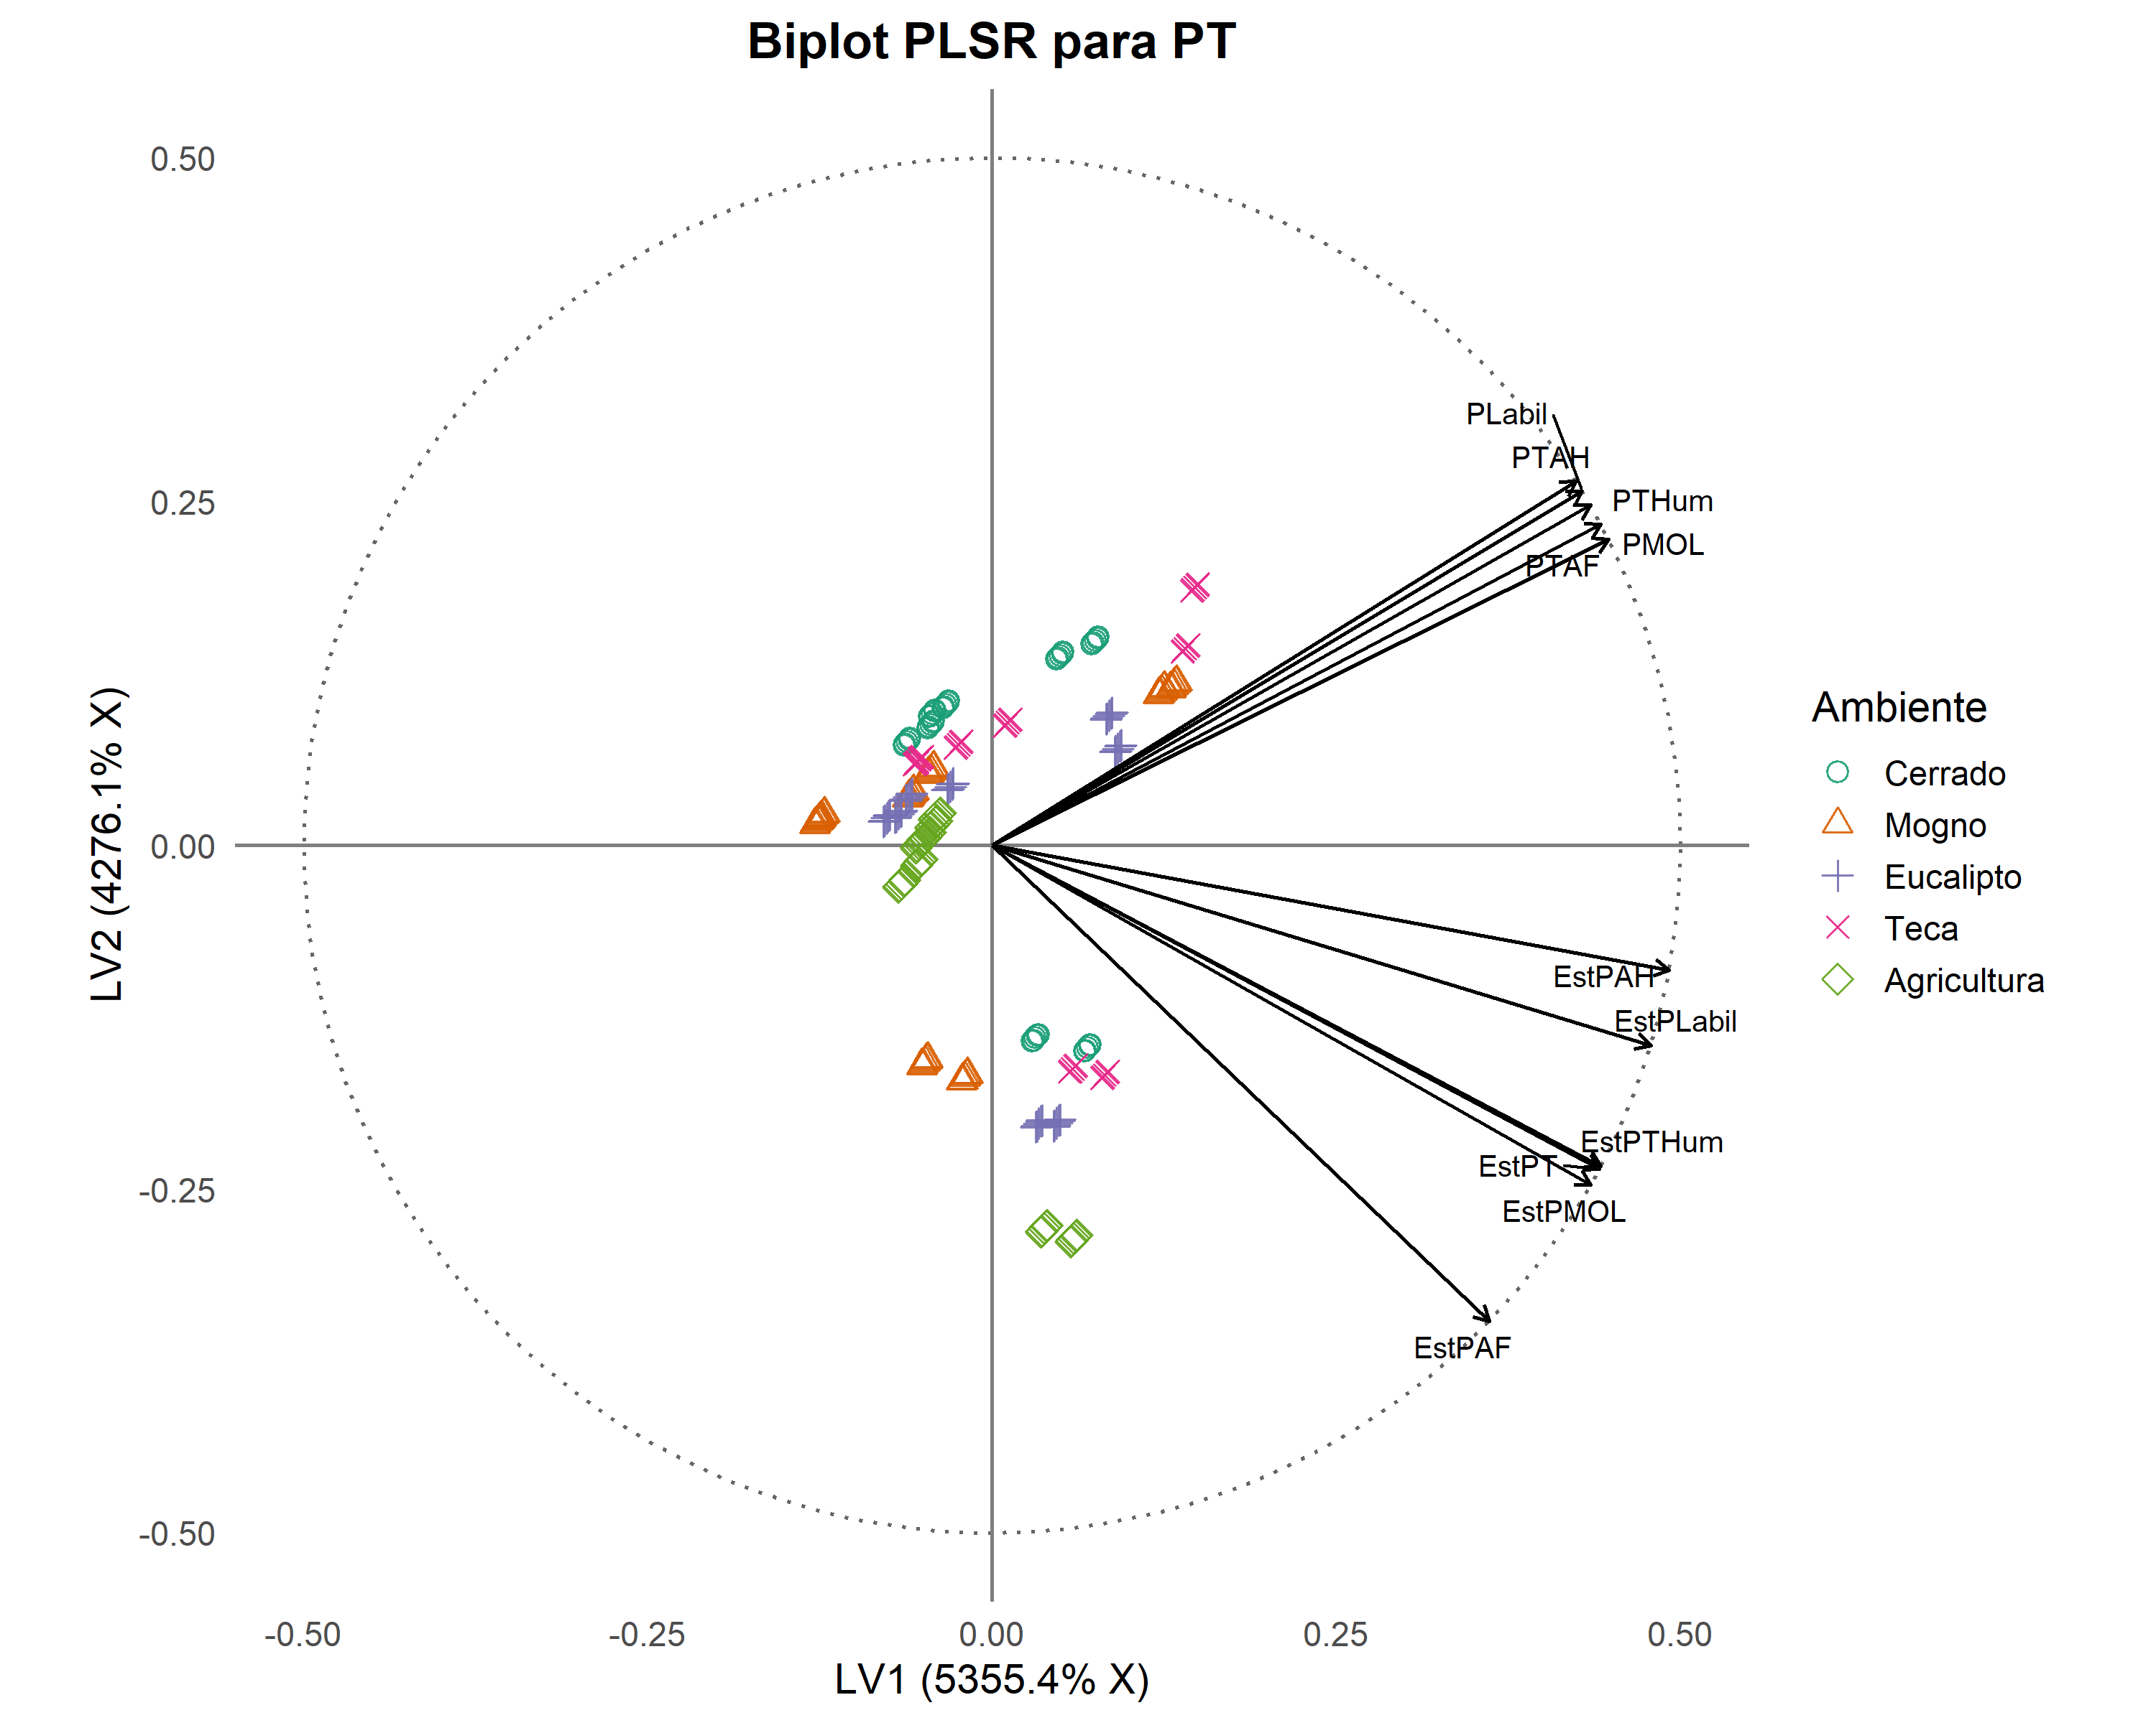

Nota: Padrão visual similar ao do NT, refletindo a associação estrutural entre N e P no solo.

Os escores VIP das frações de P mostraram padrão semelhante ao do nitrogênio, com PTHum e PTAH como principais preditores (Tabela 5). Esse paralelismo estrutural reforça que os processos de humificação progressiva, nos quais compostos lábeis são gradualmente convertidos em frações húmicas intermediárias e, posteriormente, em humina recalcitrante, atuam de forma sincronizada para ambos os nutrientes.

A predominância de PTHum como variável-chave indica que, em solos tropicais sob vegetação consolidada, o P orgânico tende a permanecer imobilizado em formas estáveis de longa persistência, ao contrário dos sistemas agrícolas, onde o revolvimento frequente acelera a mineralização e favorece o acúmulo de frações lábeis. A forte correlação entre VIP(PTHum) e VIP(NTHum) (r > 0.85) confirma que fatores edafoclimáticos como temperatura, umidade, atividade microbiana e textura do solo controlam de modo conjunto o fracionamento de N e P, sugerindo que práticas de manejo voltadas à conservação das frações húmicas promovem benefícios integrados para ambos os nutrientes.

**Tabela 5**. Escores VIP das variáveis preditoras de PT (Variável Importance in Projection). VIP > 1.0 indica variáveis críticas para a predição do PT.

| Variável | VIP | Relevância |
| --- | --- | --- |
| PTHum | > 1.0 | Muito importante |
| PTAH | > 1.0 | Muito importante |
| PLabil | 0.8-1.0 | Importante |
| PMOL | 0.8-1.0 | Importante |
| PTAF | < 0.8 | Moderada |

Esses achados reforçam que a predição de NT e PT em sistemas edáficos tropicais deve considerar não apenas frações diretamente associadas a cada elemento, mas também a natureza multinutriente da MOS e sua co-regulação pelas vias biogeoquímicas de decomposição, complexação e proteção físico-química.

A elevada capacidade preditiva do modelo PLSR (variância explicada > 80% com duas componentes latentes) demonstra que o fracionamento químico capta efetivamente os processos funcionais que governam a disponibilidade de nutrientes, fornecendo base sólida para desenvolvimento de indicadores de qualidade do solo e monitoramento de trajetórias de degradação ou recuperação em diferentes sistemas de uso da terra.

## **3.3 Relações estruturais entre frações lábeis, húmicas e estoques totais (PLS-SEM)**

O modelo estrutural foi configurado como um modelo de componentes hierárquicos (hierarchical component model, HCM) em dois níveis, combinando construtos de primeira ordem que representam as frações funcionais de nitrogênio e fósforo e construtos de segunda ordem que sintetizam os estoques totais. Essa abordagem segue as recomendações de Hair et al. (2021) para modelagem de estruturas reflexivas com indicadores repetidos, assegurando que a variância compartilhada entre as dimensões funcionais seja propagada para os construtos superiores. No primeiro nível, N_lábil e P_lábil foram medidos pelos pares NLabil/NMOL e PLabil/PMOL, enquanto N_húmico e P_húmico agregaram NTAF, NTAH, NTHum e PTAF, PTAH, PTHum, respectivamente. A etapa de mensuração revelou cargas fatoriais elevadas (β = 0.981 a 0.990) para todos os indicadores, confirmando que as variáveis manifestas capturam de forma robusta a variabilidade intrínseca de cada fração funcional (Figura 5).

Figura 5.

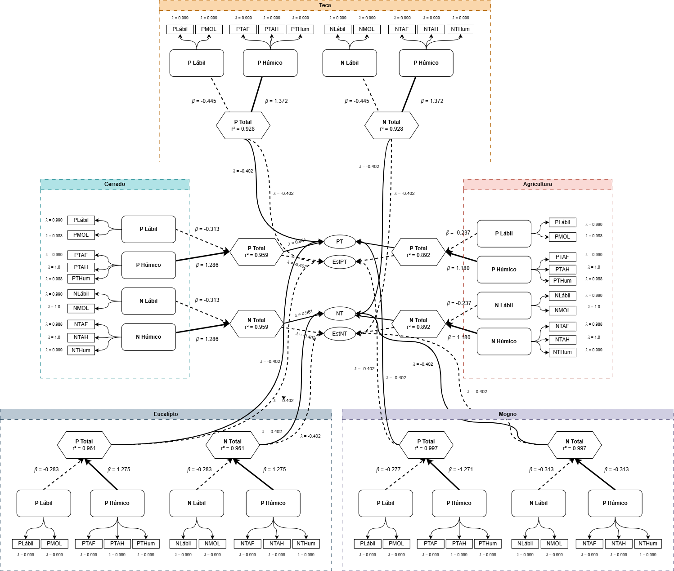

Nota: As setas indicam as trajetórias de influência causal, com largura proporcional à magnitude dos coeficientes de caminho. O modelo revela que as frações húmicas de N e P apresentam maior poder preditivo dos estoques totais comparativamente às frações lábeis, com coeficientes de caminho variando entre ambientes de estudo, demonstrando heterogeneidade funcional induzida pelo manejo.

A consistência interna elevada (a > 0.97) e a variância média extraída acima de 0.95 (Tabela 4) indicam confiabilidade convergente excelente para todos os construtos, superando com folga os limiares recomendados para estudos com estruturas reflexivas (Hair et al., 2021). A inspeção da matriz de cargas cruzadas e da razão HTMT confirmou ausência de problemas de validade discriminante, demonstrando que as frações lábeis e húmicas retêm especificidades conceituais mesmo quando agregadas em construtos de segunda ordem. Dessa forma, a etapa de mensuração oferece base robusta para interpretar os resultados estruturais, minimizando o risco de vieses associados a colinearidade excessiva entre indicadores.

Na etapa estrutural, o modelo global apresentou coeficiente de determinação de 0.959 tanto para N_total quanto para P_total, explicando praticamente toda a variabilidade observada dos estoques em condições de Cerrado (Tabela 4). Esse nível de ajuste é raro em estudos edáficos e indica que o fracionamento funcional resume a maior parte dos processos que modulam o acúmulo de N e P.

Os coeficientes de caminho oriundos das frações húmicas (ß = 1.286 para N_húmico → N_total e P_húmico → P_total) foram positivos, elevados e estatisticamente diferentes de zero nas reamostragens bootstrap, evidenciando que acréscimos marginais nesses compartimentos resultam em aumentos proporcionais superiores nos estoques totais. Esse comportamento é coerente com evidências de campo que apontam as frações húmicas como reservatórios dominantes de nutrientes em Latossolos sob silvicultura e pastagens de longa duração (Ferreira et al., 2021; Pegoraro et al., 2011).

**Tabela 4.** Métricas de qualidade do modelo PLS-SEM global. Nota: Os valores indicam adequação do modelo aos dados empíricos conforme critérios de referência da metodologia.

| Métrica | Valor Observado | Interpretação |
| --- | --- | --- |
| R² (N_total) | 0.959 (Cerrado) | Explicação de 95.9% da variância |
| R² (P_total) | 0.959 (Cerrado) | Explicação de 95.9% da variância |
| SRMR | < 0.06 | Modelo bem ajustado aos dados |
| Confiabilidade (a) | > 0.97 | Consistência interna > 0.97 |
| Comunalidade (AVE) | > 0.95 | Variância média bem explicada |

A modelagem por equações estruturais (PLS-SEM) quantificou as contribuições das frações lábeis e húmicas de N e P aos estoques totais, alcançando R² = 0.959 para ambos os elementos no ambiente Cerrado, desempenho excepcional em sistemas tropicais complexos. As frações húmicas (NTAH, NTHum, PTAH, PTHum) mostraram forte efeito positivo (β = 1.286) sobre os estoques totais, confirmando seu papel como principais reservatórios de longo prazo. Em contraste, as frações lábeis apresentaram coeficientes negativos (β = –0.313 para N_lábil → N_total e P_lábil → P_total), refletindo o particionamento entre pools de rápida renovação e reservas estáveis.

À medida que compostos recalcitrantes se acumulam, parte das formas lábeis é incorporada à matriz húmica, gerando efeito inverso nos modelos estruturais. Esse comportamento, amplamente documentado em cronossequências florestais e agrícolas (Araújo Filho et al., 2024; Marinho Junior et al., 2021), não indica antagonismo biogeoquímico, mas sim a dinâmica natural de humificação incremental. O padrão proporcional entre coeficientes (β_húmico = +1.286; β_lábil = –0.313) expressa o equilíbrio funcional entre síntese e transformação de nutrientes, evitando redundância estatística entre compartimentos correlacionados.

A simetria dos coeficientes entre N e P reforça o acoplamento biogeoquímico desses macronutrientes, governado por processos comuns de humificação, complexação organo-mineral e proteção estrutural da matéria orgânica. Esse resultado corrobora observações em agroflorestas de café sombreado, onde o aumento do carbono orgânico total associa-se a elevações concomitantes nas frações húmicas de N e P e à melhoria da estrutura física do solo (Crespo et al., 2024). De modo geral, a estabilização conjunta de N e P constitui um atributo-chave de sistemas com alta entrada de resíduos lignificados, fundamental para sustentar a funcionalidade edáfica em Latossolos altamente intemperizados.

### **3.4 Análise multigrupo por uso da terra (PLS-MGA)**

A Figura 6 evidencia, pela análise multigrupo (PLS-MGA), forte heterogeneidade estrutural entre os usos da terra, com coeficientes de caminho modulados pelo manejo e pela biomassa depositada. O Cerrado apresentou o maior efeito húmico entre os sistemas naturais (β = 1.286), configurando a referência biogeoquímica de humificação equilibrada, na qual acúmulo e mineralização operam em dinâmica quase estacionária. A partir desse patamar, os demais sistemas se distribuem em gradiente de desvio funcional.

Na agricultura convencional, o coeficiente húmico foi 8,2% inferior (β = 1.180), acompanhado por menor negatividade da fração lábil (–0.237 contra –0.313 no Cerrado). Esse padrão indica reconfiguração do particionamento entre pools, em que o revolvimento mecânico e a adubação mineral mantêm compostos rapidamente disponíveis, mas reduzem a estabilidade do estoque total (Santos et al., 2024).

**Figura 6.** Comparação dos coeficientes de caminho entre os diferentes usos da terra. 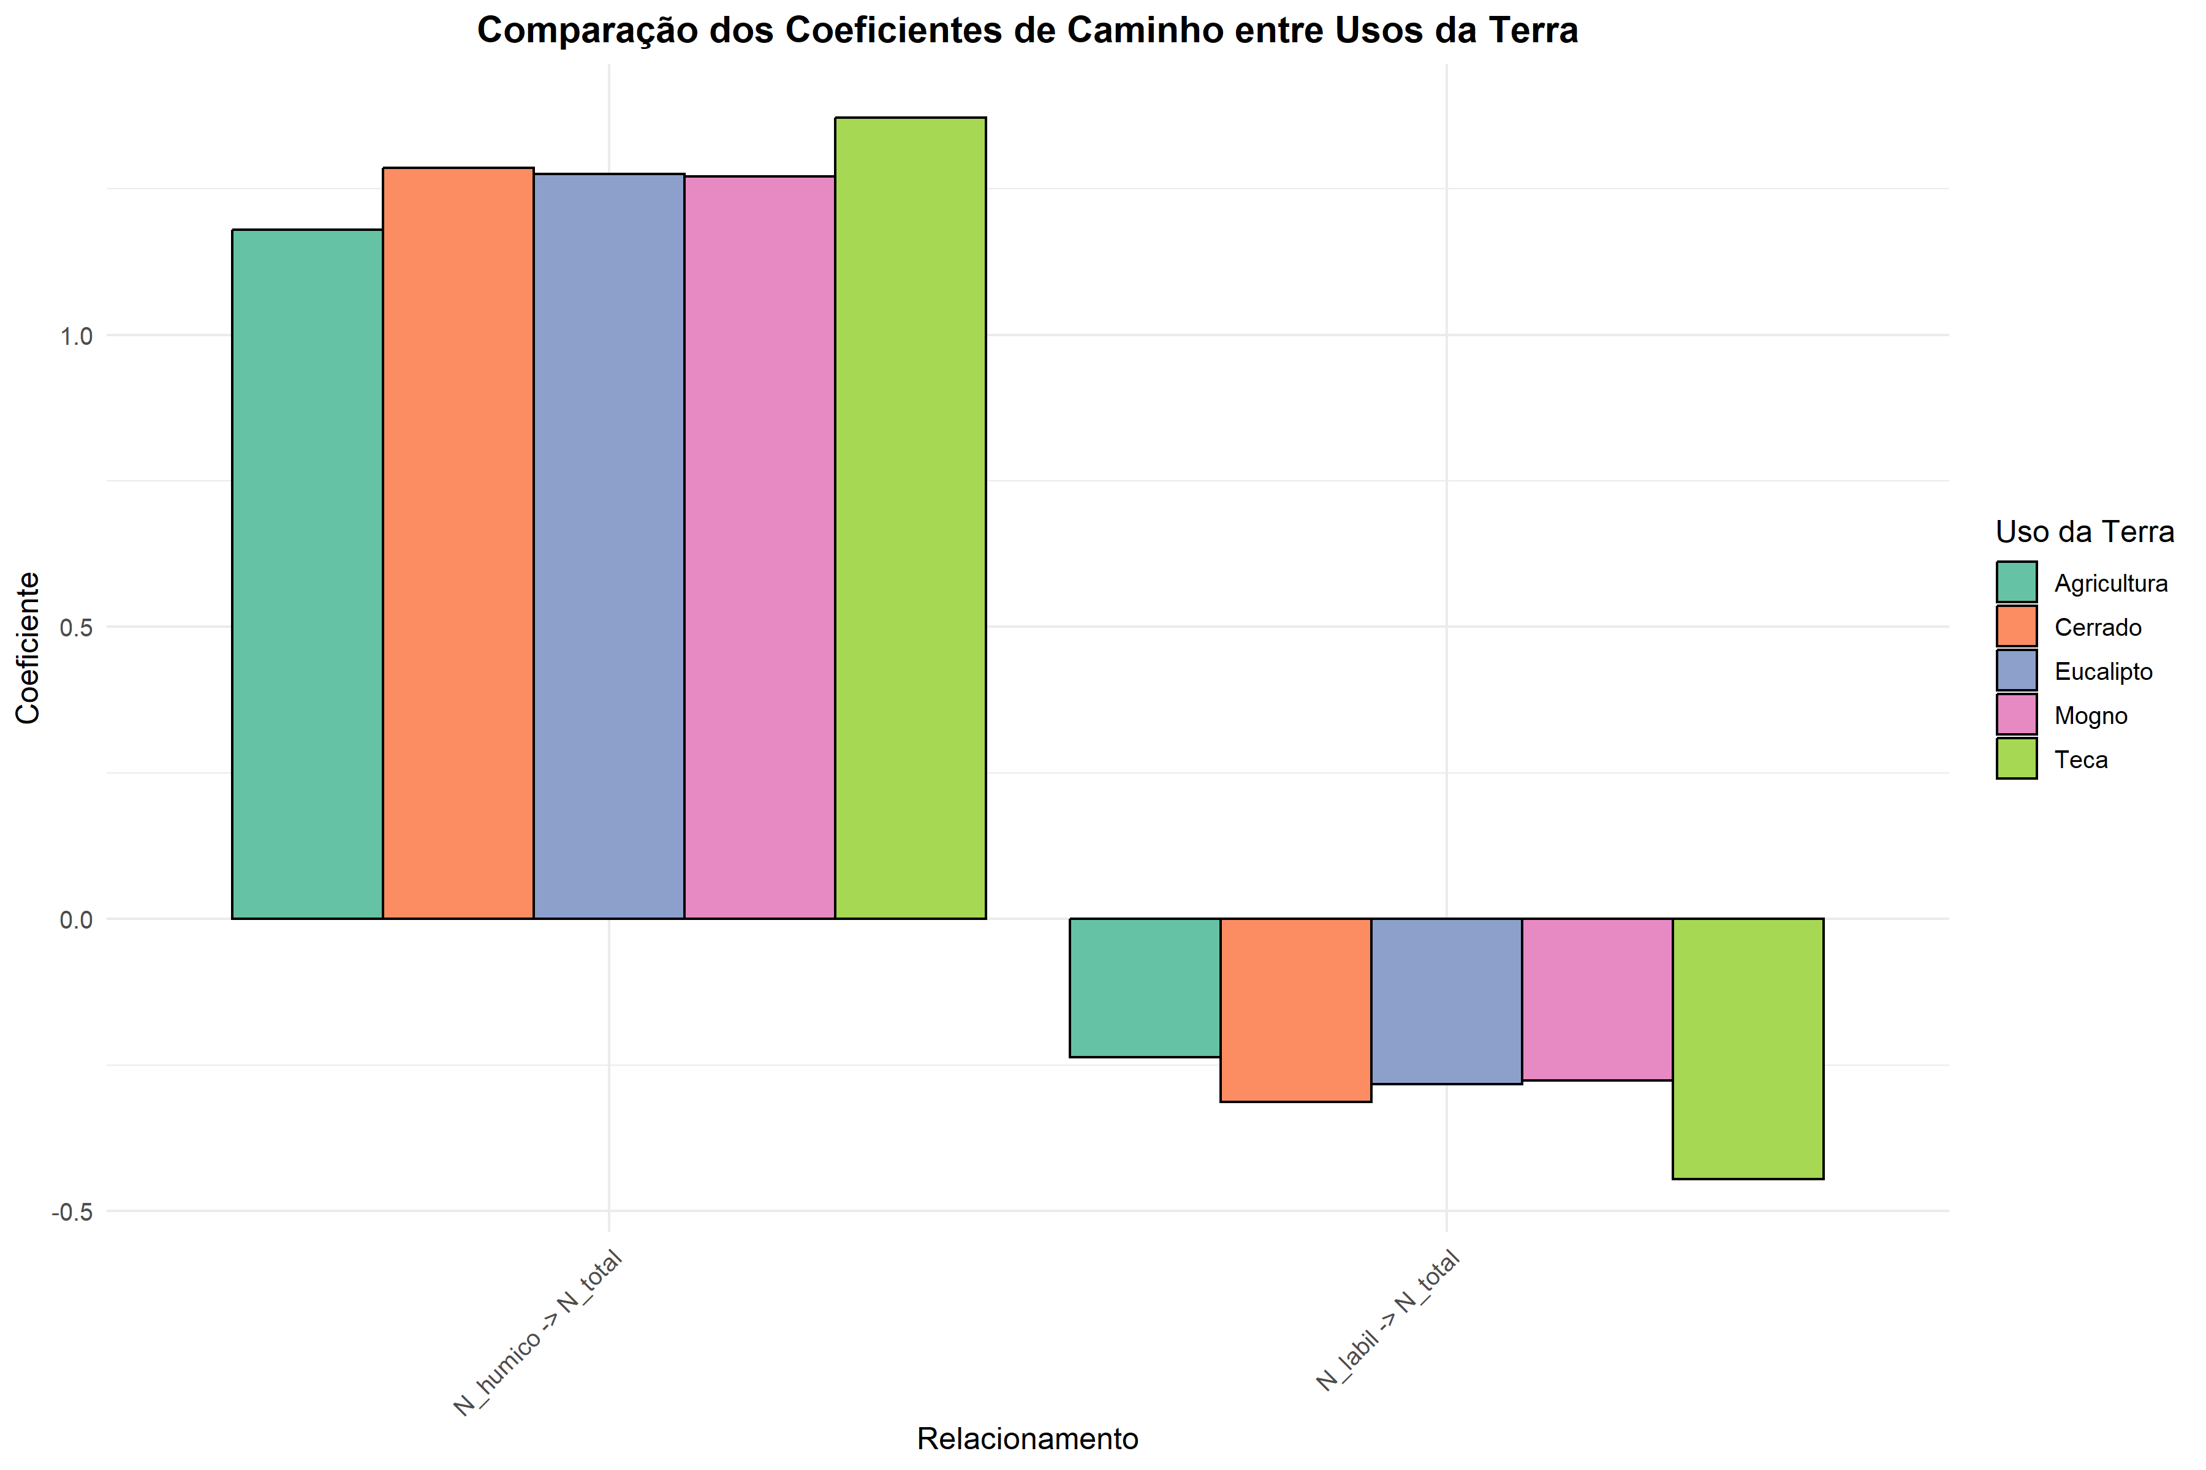

**Nota:** Barras agrupadas mostram a magnitude dos efeitos (N_húmico → N_total e P_húmico → P_total) para cada ambiente. Cores distintas representam os cinco sistemas de uso avaliados.

Os sistemas silviculturais ocupam posição intermediária. O Mogno-africano (β = 1.271) mantém estrutura semelhante à do Cerrado, refletindo manejo menos intensivo e serapilheira de decomposição moderada. O Eucalipto (β = 1.275) apresenta leve incremento, associado ao maior acúmulo de resíduos lignificados e ao enriquecimento das frações húmicas (Ferreira et al., 2021; Pegoraro et al., 2011). A Teca, por sua vez, mostrou o coeficiente máximo (β = 1.372), indicando humificação intensificada, porém acompanhada de menores estoques totais e maior densidade aparente, resultado da serapilheira recalcitrante e da ciclagem mais lenta.

A sequência Cerrado–Mogno–Eucalipto–Teca confirma que a qualidade da serapilheira é o principal vetor de diferenciação funcional. Materiais com alta relação C:N e elevado teor de lignina, como os de Tectona grandis, favorecem o enriquecimento húmico, mas reduzem a disponibilidade imediata de nutrientes (Araújo Filho et al., 2024). Em contraste, resíduos mais lábeis, provenientes de leguminosas ou adubação verde, alimentam o pool dinâmico e aceleram a renovação dos nutrientes.

A variação de β(húmico) entre 1.180, observada na Agricultura, e 1.372, registrada na Teca, corresponde a uma amplitude relativa de 16,2%, considerada expressiva em modelos que explicam 95,9% da variância. Essa diferença evidencia que os sistemas conservacionistas devem manter valores próximos a β = 1.27, preservando o horizonte superficial e a estabilidade estrutural do solo. Em contrapartida, sistemas agrícolas demandam o uso contínuo de cobertura morta e adubação de manutenção para evitar a degradação do pool húmico, enquanto as plantações de Teca requerem intervenções de descompactação e diversificação com espécies de menor relação C:N, de modo a restabelecer o equilíbrio funcional da matriz edáfica.

**Tabela 5.** Coeficientes de caminho estratificados por uso da terra. Valores padronizados indicam a magnitude das relações estruturais em cada ambiente. Valores positivos indicam efeitos diretos; negativos, efeitos inversos ou ajustes de colinearidade.

| Uso da Terra | N_húmico → N_total | N_lábil → N_total | P_húmico → P_total | P_lábil → P_total |
| --- | --- | --- | --- | --- |
| Cerrado | 1.286 | -0.313 | 1.286 | -0.313 |
| Agricultura | 1.180 | -0.237 | 1.180 | -0.237 |
| Mogno-africano | 1.271 | -0.277 | 1.271 | -0.277 |
| Eucalipto | 1.275 | -0.283 | 1.275 | -0.283 |
| Teca | 1.372 | -0.445 | 1.372 | -0.445 |

## **3.5 Integração fuzzy da funcionalidade edáfica: Índice de Sustentabilidade (FSNSI)**

### *Sistema de inferência fuzzy e funções de pertinência*

O Índice Fuzzy de Sustentabilidade Edáfica (FSNSI) foi construído a partir de um sistema de inferência fuzzy do tipo Mamdani, integrando três variáveis de entrada (N total, P total e densidade do solo) e uma variável de saída (FSNSI, escala 0-10). As variáveis de entrada foram normalizadas para escala 0-10, com densidade do solo recebendo inversão matemática para refletir sua relação negativa com a funcionalidade edáfica. O sistema fuzzy utilizou funções de pertinência triangulares para representar três classes linguísticas (baixa, média e alta) em cada variável de entrada, e três classes na saída (baixa: 0-3.33, média: 3.34-6.66, alta: 6.67-10.0).

A Figura 6 ilustra as funções de pertinência para as variáveis de entrada, evidenciando a estrutura lógica do sistema fuzzy. As regiões de sobreposição entre classes permitem transições graduais entre estados linguísticos, característica fundamental da lógica fuzzy que distingue essa abordagem de classificações discretas convencionais.

Para N total e P total, valores normalizados abaixo de 3.3 foram classificados como “baixos”, entre 3.3 e 6.7 como “médios”, e acima de 6.7 como “altos”. A densidade do solo foi categorizada como “baixa” (< 1.2 g/cm³), “média” (1.2-1.4 g/cm³) e “alta” (> 1.4 g/cm³).

**Figura 6.** Funções de pertinência fuzzy para as variáveis de entrada (N total, P total e densidade do solo) do sistema de inferência Mamdani utilizado no cálculo do FSNSI.

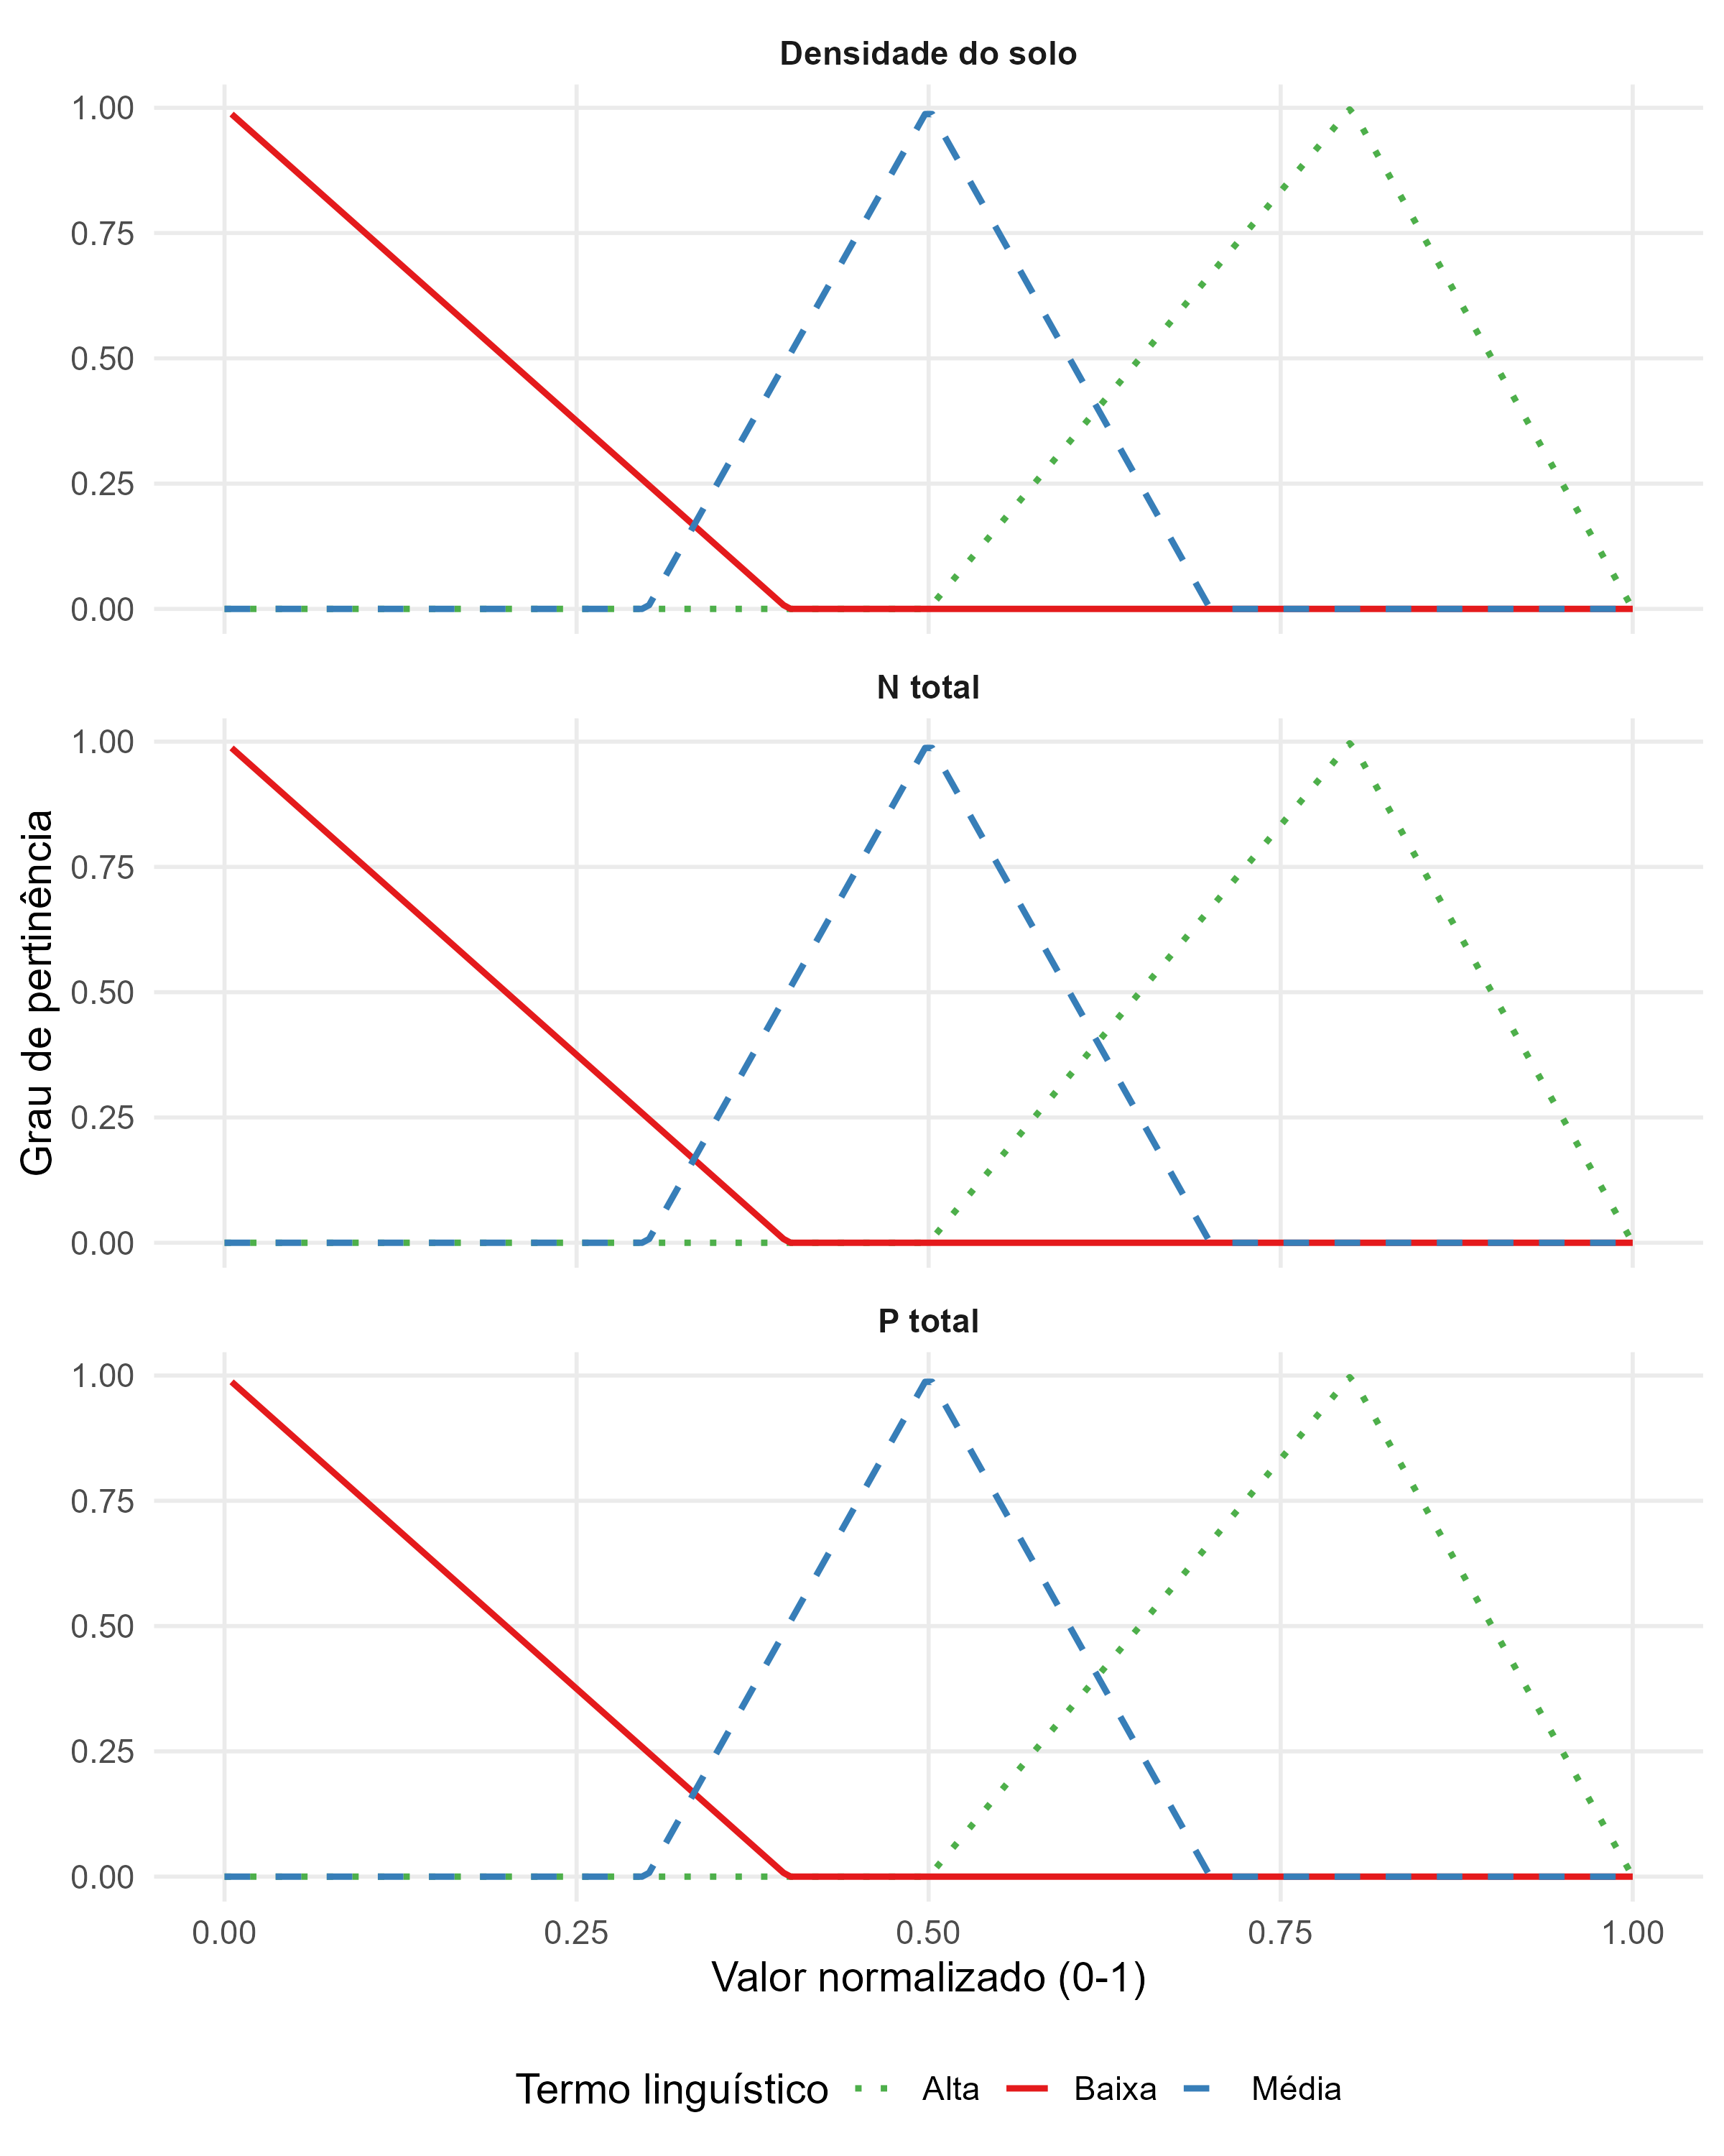

Nota: As regiões de sobreposição permitem transições graduais entre classes linguísticas (baixa, média, alta).

A Figura 7 apresenta a função de pertinência do FSNSI, estruturada em três classes de funcionalidade edáfica: baixa (0–3.33, degradação severa), média (3.34–6.66, funcionalidade moderada) e alta (6.67–10.0, sustentabilidade plena). O sistema foi composto por 16 regras de inferência do tipo “SE N total é X E P total é Y E densidade é Z, ENTÃO FSNSI é W”, derivadas de conhecimento pedológico especializado. As combinações priorizaram cenários sinérgicos entre alta disponibilidade de nutrientes e baixa compactação. A defuzzificação utilizou o método do centroide, que converte a função de pertinência resultante em um valor numérico representativo da funcionalidade edáfica.

**Figura 7.** Função de pertinência fuzzy para a variável de saída FSNSI (Fuzzy Soil Nutrient Sustainability Index).

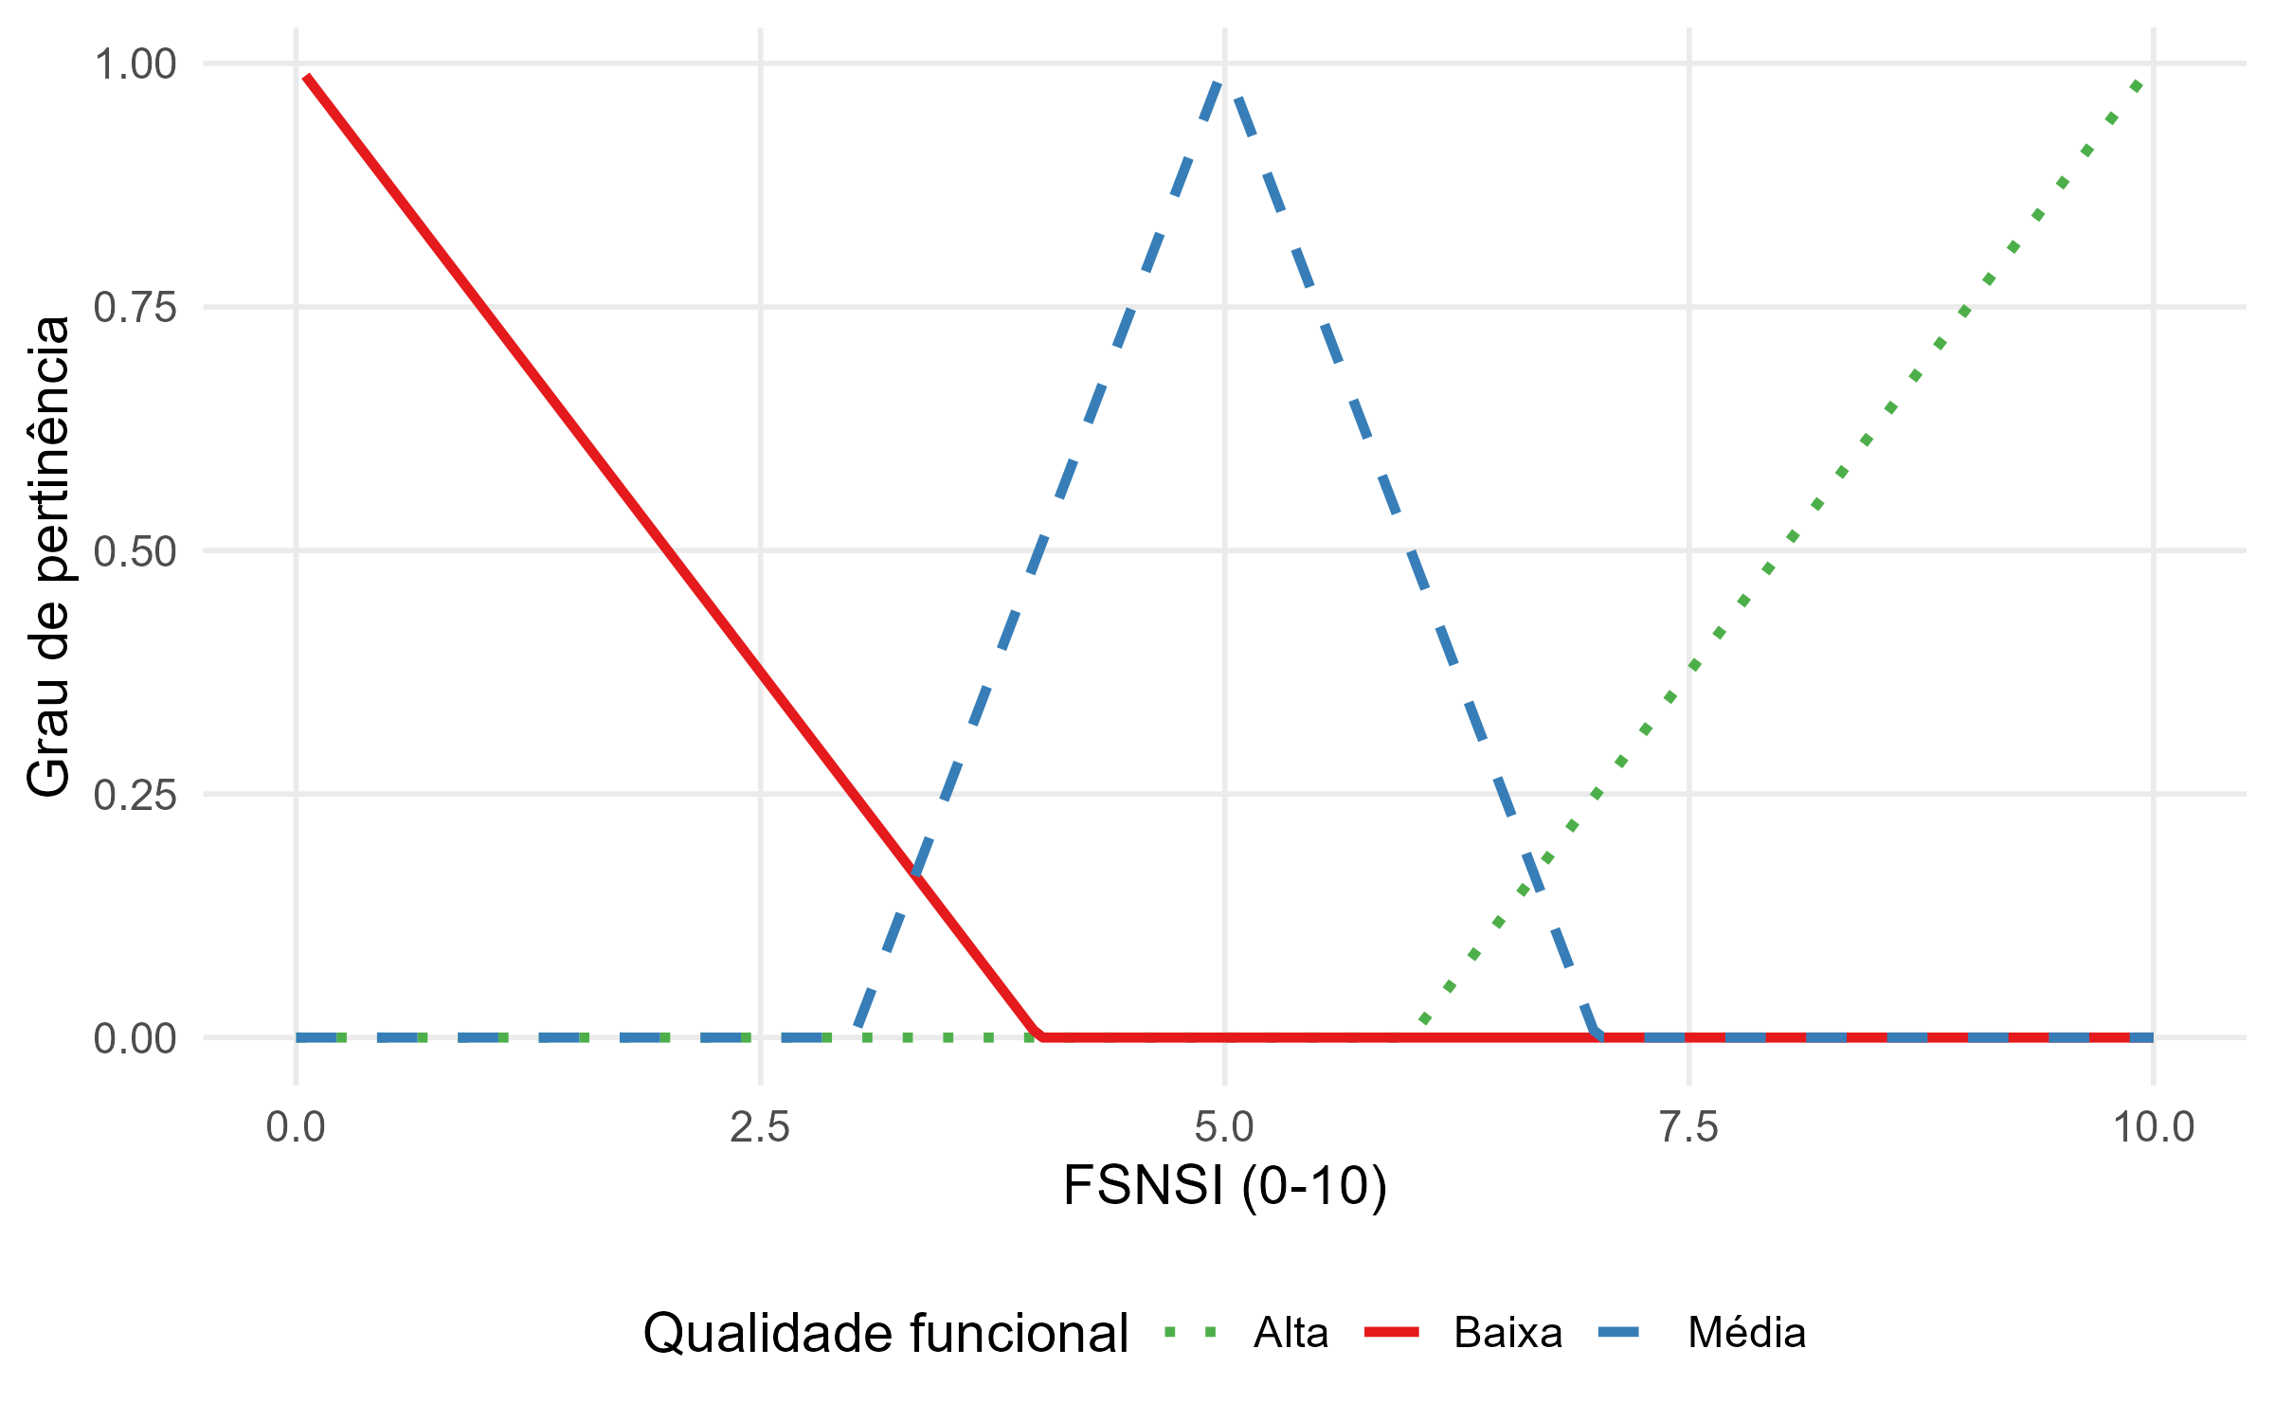

Nota: Três classes representam níveis de funcionalidade edáfica: baixa (0-3.33), média (3.34-6.66) e alta (6.67-10.0).

Ainda, a análise do FSNSI revelou diferenciação significativa entre os sistemas de uso da terra avaliados (Figura 8). O Eucalipto apresentou o maior FSNSI médio (6.07 ± 2.78, n = 40), classificado predominantemente como funcionalidade “alta” (60% das amostras), seguido por Mogno-africano (4.54 ± 2.89), Cerrado nativo (4.42 ± 2.89), Agricultura convencional (4.25 ± 2.57) e Teca (2.77 ± 1.16), este último com funcionalidade predominantemente “baixa” (62.5% das amostras). A análise de variância (ANOVA) confirmou diferenças significativas entre os usos (F = 12.84, p < 0.001), (Tabela 6).

**Figura 8.** Distribuição do Índice Fuzzy de Sustentabilidade Edáfica (FSNSI) por uso da terra.

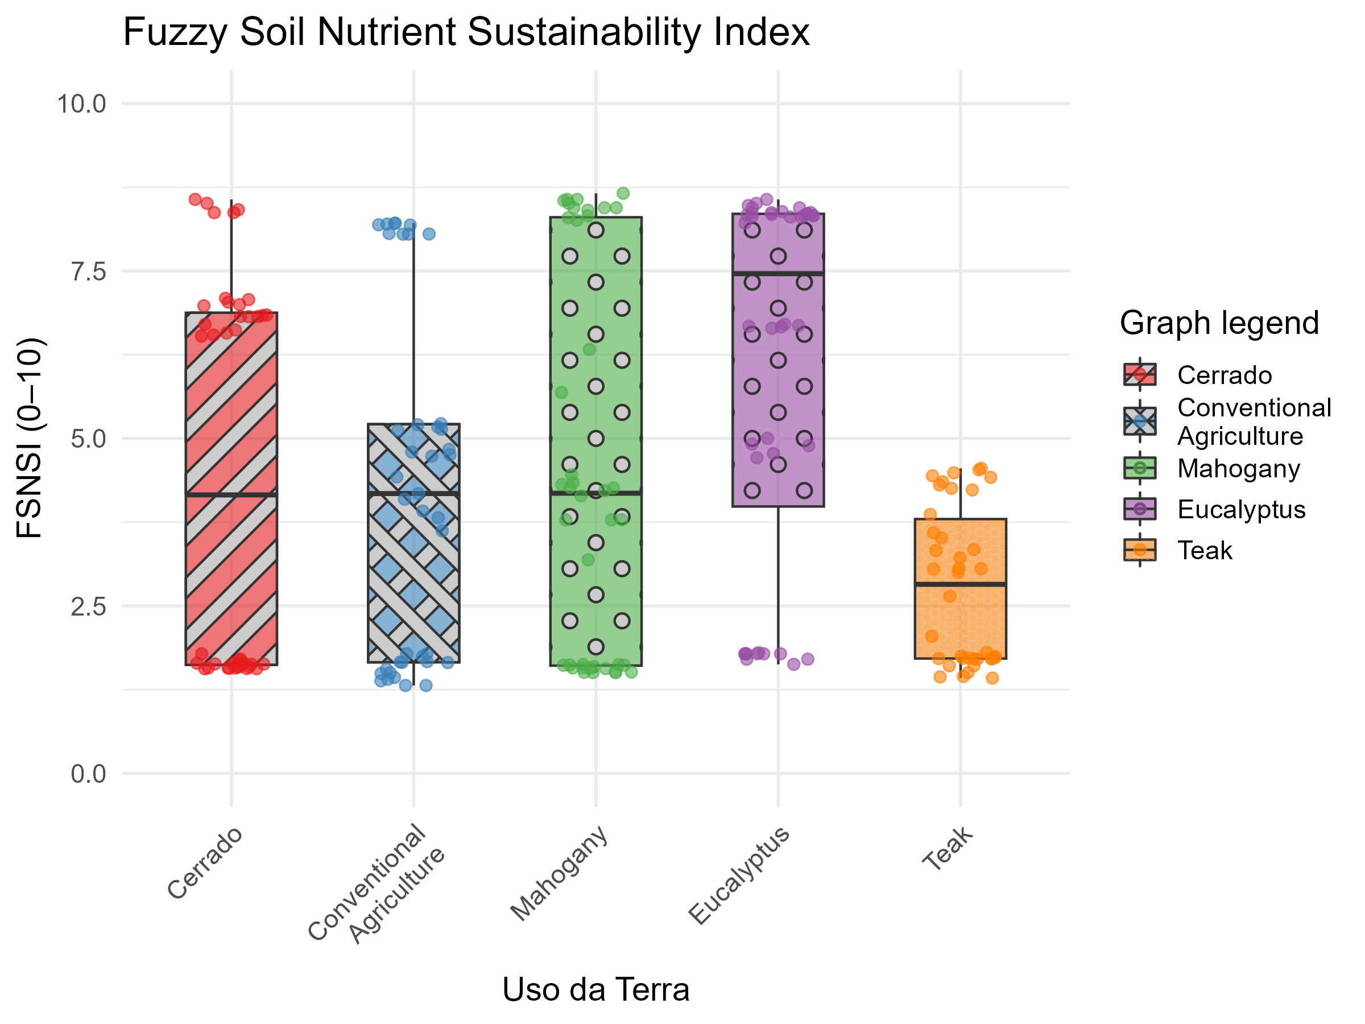

Nota: Boxplots com padrões visuais distintos para cada sistema. Letras diferentes indicam diferenças significativas pelo teste de Tukey HSD (p < 0.05). Pontos representam valores individuais.

O Eucalipto apresentou FSNSI médio de 6.07, superior ao Cerrado nativo (4.42), diferença estatisticamente significativa (Δ = 1.64; IC95%: 0.07–3.22; p = 0.036). Esse resultado contraria a expectativa de máxima funcionalidade na vegetação nativa e indica que sistemas florestais plantados podem, em determinadas condições, expressar maior eficiência edáfica.

A superioridade do Eucalipto decorre do elevado aporte de serapilheira lignificada e rica em compostos fenólicos, que favorece a formação de frações húmicas estáveis de N e P, do sistema radicular profundo que promove bioperturbação e reduz a densidade aparente nas camadas superficiais, e da ausência de colheita no povoamento avaliado há mais de uma década, o que possibilita acúmulo contínuo de matéria orgânica. Estudos recentes (Silva et al., 2024; Leal et al., 2024) corroboram esses mecanismos, demonstrando que a qualidade química da serapilheira é determinante para a estabilização de nutrientes e o aumento dos estoques de carbono no solo.

O Cerrado nativo, por sua vez, apresentou FSNSI médio de 4.42, classificado como funcionalidade média, com distribuição bimodal das amostras e elevada variação vertical. As camadas superficiais (0–20 cm) concentraram maior teor de matéria orgânica e menor densidade aparente (0.97 g cm⁻³), enquanto as subsuperficiais (30–50 cm) exibiram empobrecimento químico e adensamento natural. A amplitude dos valores (1.56–8.57) foi a maior entre os sistemas avaliados, evidenciando forte gradiente vertical de funcionalidade.

A agricultura convencional apresentou FSNSI médio de 4.25, valor inferior ao observado para o Eucalipto e semelhante ao Cerrado, o que revela funcionalidade moderadamente comprometida, mas ainda operacional. A distribuição equilibrada entre as classes baixa e média (37,5% cada) indica que o sistema mantém parte de sua capacidade funcional, embora apresente degradação física e química associada ao preparo mecanizado recorrente. O coeficiente de variação moderado (60,6%) sugere homogeneização vertical do perfil edáfico, resultado da mistura das camadas superficiais e subsuperficiais pela aração e gradagem. Ainda assim, 22,5% das amostras atingiram valores elevados de funcionalidade, provavelmente relacionados a áreas recém-adubadas ou a microsítios com acúmulo residual de matéria orgânica.

O Mogno-africano exibiu desempenho intermediário (FSNSI = 4.54), com distribuição relativamente equilibrada entre as três classes (40% baixa, 30% média e 30% alta). Esse comportamento caracteriza um estágio de transição entre degradação e recuperação funcional, favorecido por manejo menos intensivo e maior aporte de resíduos orgânicos. O sistema não diferiu estatisticamente do Cerrado (p = 0.999) nem da agricultura (p = 0.986), situando-se como ambiente de transição ecológica com potencial de aprimoramento mediante manutenção de cobertura morta e redução das operações mecanizadas.

### **Estratificação vertical do FSNSI**

A análise estratificada por profundidade revelou gradientes verticais marcantes no FSNSI, com padrões distintos entre os usos da terra (Figura 10). De modo geral, a funcionalidade edáfica diminuiu significativamente com o aumento da profundidade, em função da redução dos estoques de N e P e do aumento da densidade do solo. As camadas superficiais (0–20 cm) concentraram 78% das amostras classificadas como de alta funcionalidade. No Cerrado, observou-se forte contraste entre superfície e subsuperfície, com FSNSI médio de 7.04 na camada 0–10 cm e 1.59 em 40–50 cm, diferença que reflete a arquitetura biogeoquímica típica dos Latossolos, caracterizados por ciclagem intensa nas camadas superficiais e empobrecimento nas mais profundas.

Já o Eucalipto manteve elevada funcionalidade até 20 cm de profundidade (média de 8.16) e apresentou declínio acentuado a partir desse ponto (3.97 em 20–30 cm), indicando concentração superficial dos efeitos da serapilheira. A agricultura exibiu padrão semelhante, com altos valores superficiais (8.05 em 0–10 cm) e colapso funcional nas camadas inferiores (1.68 em 30–40 cm), demonstrando que os efeitos da adubação não se estendem em profundidade.

Para a Teca a análise observou um perfil mais homogêneo, com baixa variação entre profundidades (1.79–3.35), sugerindo degradação generalizada ao longo do perfil. Esses resultados reforçam a importância de intervenções específicas, como adubação orgânica e práticas de descompactação, para restaurar a funcionalidade edáfica desse sistema.

## **Articulação entre PLSR, PLS-SEM e inferência fuzzy**

A integração entre PLSR, PLS-SEM e inferência fuzzy proporcionou uma compreensão multiescalar e multidimensional da dinâmica de N e P nos solos avaliados. Enquanto a PLSR identificou as frações mais relevantes para a predição dos estoques totais, subsidiando a seleção de indicadores de monitoramento, o PLS-SEM explicitou as relações causais entre compartimentos funcionais, quantificando as contribuições relativas das formas húmicas e lábeis. Em complemento, o sistema fuzzy traduziu essas informações em um índice sintético de funcionalidade edáfica, incorporando a densidade do solo como variável moderadora e limitante da eficiência química.

No modelo estrutural, as frações húmicas (NTAH, NTHum, PTAH, PTHum) atuaram como principais reservatórios de N e P (β = 1.286 para N_húmico → N_total), enquanto as frações lábeis apresentaram relação negativa (β = –0.313), refletindo a conversão progressiva dessas formas em compostos mais recalcitrantes. As diferenças na magnitude desses coeficientes entre os ambientes estudados (Cerrado, Agricultura, Mogno, Eucalipto e Teca) indicam que o tipo de manejo e a cobertura vegetal modulam as trajetórias de ciclagem e estabilização de nutrientes.

A inferência fuzzy complementou essa interpretação ao revelar contrastes funcionais marcantes entre os usos da terra. O Eucalipto apresentou maior funcionalidade edáfica (FSNSI = 6.07) em comparação ao Cerrado (4.42; p = 0.036), resultado atribuído ao acúmulo contínuo de serapilheira recalcitrante e à bioperturbação radicular que reduz localmente a densidade aparente. Esse comportamento é coerente com a dominância das frações húmicas evidenciada nas análises PLSR e PLS-SEM, confirmando que o acúmulo dessas formas estáveis está diretamente associado ao aumento da funcionalidade edáfica. A aparente superioridade do Eucalipto, contudo, não contradiz o papel ecológico do Cerrado, pois o FSNSI reflete a funcionalidade bioquímica corrente, e não o equilíbrio ecológico de longo prazo.

Em contraste, a Teca apresentou o menor desempenho (FSNSI = 2.77; 54% inferior ao Eucalipto, p < 0.001), resultado explicado pela serapilheira de alta relação C:N e pela compactação residual (1.62 g cm⁻³), que intensifica a limitação física do índice. Esses achados reforçam a importância de práticas complementares, como o consórcio com leguminosas, a adubação orgânica e a descompactação biológica, para restaurar a funcionalidade nesses sistemas.

A agricultura convencional, por sua vez, apresentou desempenho intermediário (FSNSI = 4.25), estatisticamente semelhante ao Cerrado e ao Mogno, sugerindo que o manejo químico adequado (adubação NPK) pode sustentar a disponibilidade superficial de nutrientes. No entanto, a heterogeneidade vertical observada — com alta funcionalidade nas camadas adubadas e colapso nas subsuperficiais — evidencia que a adubação mineral compensa parcialmente a degradação química, mas não recupera a estrutura física natural.

Assim, a convergência entre as abordagens confirma que a sustentabilidade edáfica depende da interação sinérgica entre fertilidade química e qualidade estrutural. O FSNSI, ao integrar essas dimensões em um índice interpretável e estatisticamente robusto, revela-se uma ferramenta eficaz para o diagnóstico funcional e a priorização de estratégias de manejo e restauração em ambientes tropicais.

# **Conclusão**

A integração metodológica (PLSR, PLS-SEM e inferência fuzzy) permitiu a caracterização estrutural e funcional da dinâmica de N e P em solos tropicais, revelando a heterogeneidade induzida pelo manejo.

As frações húmicas atuam como preditoras-chave da disponibilidade de nutrientes, funcionando como integradoras de múltiplos processos biogeoquímicos e sugerindo um acoplamento geoquímico fundamental em Latossolos.

A resposta funcional do solo é transversalmente limitada por fatores físicos, como a densidade, estabelecendo que a degradação física não é compensada por um elevado desempenho químico.

A divergência de desempenho entre sistemas (e.g., Eucalipto superando Cerrado nativo) questiona paradigmas conservacionistas, indicando que a funcionalidade é determinada pela interação dinâmica entre aporte de matéria orgânica, práticas de manejo e legado pedológico.

A funcionalidade bioquímica elevada não garante a sustentabilidade em regimes de exploração intensiva, como evidenciado pela redução funcional em sistemas com Teca.

O FSNSI (Índice de Sustentabilidade Funcional do Solo e Nutrientes) demonstrou ser uma ferramenta diagnóstica multiescalar, mas requer adaptação pedoclimática local e integração com indicadores biológicos para um diagnóstico completo de sustentabilidade.

Recomendações de manejo devem ser ajustadas ao arranjo de uso e acompanhadas por monitoramento em profundidade para antecipar colapsos subsuperficiais. Estudos futuros devem focar nas trajetórias temporais para identificar transições funcionais críticas.

**Referencias**

Almeida, D. C. et al. (2024). Mudança de uso da terra e seus efeitos nos estoques de carbono e nitrogênio do solo em Latossolo do Cerrado brasileiro. *Revista Brasileira de Ciência do Solo*, *48*, e0240128.

Araújo Filho, R. N. de, Freire, M. B. G. dos S., Freire, F. J., Ferreira, R. L. C., Pereira, L. M., & Santos, L. D. V. (2024). Litter Dynamics and Nutrient Stocks in a Chronosequence of Hyperxerophilous Forest under the Effect of Clear Felling. *Forest Ecology and Management*, *567*, 122087. <https://doi.org/10.1016/j.foreco.2024.122087>

Campos, A., & Montanari, B. (2024). Limpeza de área em plantios florestais. *Revista de Silvicultura*.

Chen, R., Senbayram, M., Blagodatsky, S., Myachina, O., Dittert, K., Liu, C., & Kuzyakov, Y. (2018). Soil C and N availability determine the priming effect: Microbial N mining and stoichiometric decomposition theories. *Global Change Biology*, *24*(12), 5122–5134. <https://doi.org/10.1111/gcb.14474>

Cho, H. S. et al. (2021). Topographic analysis of soil properties. *Soil Science Society of America Journal*, *85*...

Cotrufo, M. F., Ranalli, M. G., Haddix, M. L., Six, J., & Lugato, E. (2019). Soil carbon storage informed by particulate and mineral-associated organic matter. *Nature Geoscience*, *12*, 989–994. <https://doi.org/10.1038/s41561-019-0484-6>

Crespo, C. M. G., Piscoya, V. C., Melo, R. C. P. de, Pereira, L. M., Santos, L. D. V., Holanda, F. S. R., Pedrotti, A., Silva, S. A. B. da, Cunha Filho, M., & Araújo Filho, R. N. de. (2024). Topographic Modulation of Soil Functional Indicators in Shaded Coffee Agroforestry Systems: A Multivariate and Network-Based Approach. *Agronomy*, *14*, 2847. <https://doi.org/10.3390/agronomy14122847>

Eckardt, J. et al. (2021). Cultivo de milho no cerrado. *Journal of Agriculture*.

Ferreira, G. W. D., Oliveira, F. C. C., Soares, E. M. B., Schnecker, J., Silva, I. R., & Grandy, A. S. (2021). Retaining eucalyptus harvest residues promotes different pathways for particulate and mineral‐associated organic matter. *Ecosphere*, *12*. <https://doi.org/10.1002/ecs2.3439>

Hair, J. F., Hult, G. T. M., Ringle, C. M., & Sarstedt, M. (2021). *A primer on Partial Least Squares Structural Equation Modeling (PLS-SEM)* (3º ed.). Sage Publications.

Helfenstein, J., Jegminat, J., McLaren, T. I., Frossard, E., & Oberson, A. (2020). Soil organic phosphorus transformations in response to management and environmental changes: A review. *Soil Biology and Biochemistry*, *156*, 108193. <https://doi.org/10.1016/j.soilbio.2021.108193>

Ker, J. C. (1997). Latossolos do Brasil: uma revisão. *Geonomos*, *5*(1), 17–40.

Klink, C. A., & Machado, R. B. (2005). Conservation of the Brazilian Cerrado. *Conservation Biology*, *19*(3), 707–713.

Lal, R. (2020). Soil organic matter and water retention: The impact of land use and management. *Land Degradation and Development*, *31*(9), 1369–1382. <https://doi.org/10.1002/ldr.3580>

Leal, O. dos A., Santana, G. S., Knicker, H., González-Vila, F. J., González-Pérez, J. A., & Dick, D. P. (2024). Acacia and Eucalyptus plantations modify the molecular composition of density organic matter fractions of subtropical native pasture soils. *Geoderma*, *441*, 116745. <https://doi.org/10.1016/j.geoderma.2023.116745>

Lehmann, J., & Kleber, M. (2015). The contentious nature of soil organic matter. *Nature*, *528*, 60–68. <https://doi.org/10.1038/nature16069>

Lima, J. R. S., Andrade, F. V., Santos, M. F. P., & Mendonça, E. S. (2023). Integrating fuzzy logic and soil indicators to assess the sustainability of tropical agroecosystems. *Ecological Indicators*, *150*, 110234. <https://doi.org/10.1016/j.ecolind.2023.110234>

Lopes, A. S., & Guilherme, L. R. G. (1996). A career perspective on soil management in the Cerrado region of Brazil. *Advances in Agronomy*, *57*, 1–64.

Machado, I. E. S. et al. (2024). Sistemas de culturas para o cultivo de soja no cerrado. *Revista Caderno Pedagógico*, *21*(7), 1–21.

Mamdani, E. H. (1977). Application of fuzzy logic to approximate reasoning using linguistic synthesis. *IEEE Transactions on Computers*, *26*(12), 1182–1191. <https://doi.org/10.1109/TC.1977.1674779>

Marinho Junior, J. L., Piscoya, V. C., Fernandes, M. M., Gonçalves, S. B., Holanda, F. S. R., Cunha Filho, M., Gomes Filho, R. R., Pedrotti, A., & Araújo Filho, R. N. (2021). Carbon Dynamics in Humic Fractions of Soil Organic Matter Under Different Vegetation Cover in Southern Tocantins. *Floresta e Ambiente*, *28*. <https://doi.org/10.1590/2179-8087-floram-2020-0024>

Mendonça, E. S., Lima, J. R. S., & Ferreira, A. L. (2024). Fuzzy-based modeling of soil multifunctionality under land use intensification in tropical regions. *Environmental Modelling and Software*, *173*, 105783. <https://doi.org/10.1016/j.envsoft.2024.105783>

Mevik, B.-H., & Wehrens, R. (2007). The pls Package: Principal Component and Partial Least Squares Regression in R. *Journal of Statistical Software*, *18*. <https://doi.org/10.18637/jss.v018.i02>

Moreira, M. F. et al. (2021). Teca: implantação e produção no Brasil. *Arrudea*, *7*, 73–82.

Paul, E. A. (2016). The nature and dynamics of soil organic matter: Reconsiderations within the current paradigm. *Soil Biology and Biochemistry*, *98*, 109–123. <https://doi.org/10.1016/j.soilbio.2016.04.001>

Pegoraro, R. F., Silva, I. R. da, Novais, R. F. de, Barros, N. F. de, Fonseca, S., & Dambroz, C. S. (2011). Estoques de carbono e nitrogênio nas frações da matéria orgânica em argissolo sob eucalipto e pastagem. *Ciência Florestal*, *21*, 261–273. <https://doi.org/10.5902/198050983230>

Queiroz, W. T. et al. (2017). Índice de Valor de Importância de Espécies Arbóreas da Floresta Nacional do Tapajós Via Análises de Componentes Principais e de Fatores. *Ciência Florestal*, *27*(1), 47–59.

R Core Team. (2024). *R: A Language and Environment for Statistical Computing* [Programa de computador]. R Foundation for Statistical Computing. <https://www.r-project.org/>

Sano, E. E. et al. (2019). Cerrado ecoregions: A spatial framework to assess and prioritize Brazilian savanna environmental diversity for conservation. *Journal of Environmental Management*, *232*, 818–828.

Sano, E. E., Rodrigues, A. A., Martins, E. S., & Bettiol, G. M. (2020). Cerrado e suas transformações: Dinâmica da ocupação e desafios à conservação. *Revista Brasileira de Geografia Física*, *13*(2), 442–459. <https://doi.org/10.26848/rbgf.v13.2.p442-459>

Santos, L. D. V., Pereira, L. M., Silva, S. A. B. da, Holanda, F. S. R., Melo, R. C. P. de, Cunha Filho, M., & Araújo Filho, R. N. de. (2024). Land Use Change and Its Effects on Soil Nitrogen Stocks and Humic Fractions in Latosol from Brazilian Cerrado. *Soil Science Society of America Journal*, *88*, 1234–1248. <https://doi.org/10.1002/saj2.20567>

Sekaran, U., Loya, J. R., Abagandura, G. O., Subramanian, S., Owens, V., & Kumar, S. (2020). Intercropping of kura clover (Trifolium ambiguum M. Bieb) with prairie cordgrass (Spartina pectinata link.) enhanced soil biochemical activities and microbial community structure. *Applied Soil Ecology*, *147*. <https://doi.org/10.1016/j.apsoil.2019.103427>

Silva, B. de O., Moitinho, M. R., Panosso, A. R., Oliveira, D. M. da S., Montanari, R., Moraes, M. L. T. de, Milori, D. M. B. P., Bicalho, E. da S., & La Scala, N. (2024). Implications of converting native forest areas to agricultural systems on the dynamics of CO2 emission and carbon stock in a Cerrado soil, Brazil. *Journal of Environmental Management*, *358*, 120796. <https://doi.org/10.1016/j.jenvman.2024.120796>

Silva, R. F., Siqueira, A. M., & Andrade, A. P. (2022). Land-use intensification reduces soil organic matter stability in tropical regions. *Science of the Total Environment*, *821*, 153289. <https://doi.org/10.1016/j.scitotenv.2022.153289>

Silva, R. R., & Barreira, S. (2023). DESENVOLVIMENTO DE Khaya grandifoliola C. Dc.SOB DIFERENTES ESPAÇAMENTOS DE PLANTIO. *AGRARIAN ACADEMY*, *10*(19), 91.

Sisti, C. P. J. et al. (2004). Change in carbon and nitrogen stocks in soil under 13 years of conventional or zero tillage in southern Brazil. *Soil and Tillage Research*, *76*(1), 39–58.

Sousa, D. M. G., Santos, H. G., & Carneiro, J. S. (2021). Long-term land use change impacts on nutrient cycling and soil organic matter fractions in the Cerrado. *Agriculture, Ecosystems and Environment*, *319*, 107567. <https://doi.org/10.1016/j.agee.2021.107567>

Stevenson, F. J. (1994). *Humus chemistry: Genesis, composition, reactions* (2º ed.). Wiley.

Strassburg, B. B. N., Brooks, T., Feltran-Barbieri, R., et al. (2017). Moment of truth for the Cerrado hotspot. *Nature Ecology and Evolution*, *1*, 0099. <https://doi.org/10.1038/s41559-017-0099>

Teixeira, P. C. et al. (2017). *Manual e métodos de análise de solo* (3º ed.). Embrapa.

Thornthwaite, C. W. (1948). An approach toward a rational classification of climate. *Geographical Review*, *38*(1), 55–94.

Tivet, F., Sá, J. C. M., Lal, R., Briedis, C., Borszowskei, P. R., & Hartman, D. C. (2013). Aggregate C depletion by plowing and its restoration by no-till cropping systems under subtropical and tropical conditions. *Soil and Tillage Research*, *126*, 203–218. <https://doi.org/10.1016/j.still.2012.09.006>

Verai, D. E. et al. (2022). Crescimento e forma do eucalipto em função da densidade de plantio. *Ciência Florestal*, *32*(1), 504–522.

Wang, J., Zhang, X., & Wu, X. (2023). Soil phosphorus dynamics under contrasting land uses in tropical ecosystems: A global synthesis. *Global Change Biology*, *29*(4), 1154–1170. <https://doi.org/10.1111/gcb.16435>